REDE FÍSICA INSTALADA
A rede física de unidades de saúde instalada em Alto Araguaia compreende todos os estabelecimentos existentes no território municipal, independentemente de serem exclusivamente vinculados ao SUS ou de realizarem atendimento complementar ao sistema.
Nesse sentido, conforme dados do Cadastro Nacional dos Estabelecimentos de Saúde (CNES), a assistência pública e privada do município é composta por 44 estabelecimentos de saúde. Destes, 20 são públicos, sob gestão municipal, 01 sem fins lucrativos, 19 privados e 04 profissionais prestadores de serviços.
O CNES é o sistema oficial de registro e monitoramento das unidades de saúde no Brasil, mantido pelo Ministério da Saúde. Ele reúne informações detalhadas sobre os estabelecimentos existentes no país, incluindo estrutura física, recursos humanos, serviços ofertados e capacidade instalada. Por meio dele é possível, aprimorar o planejamento, organização e avaliação das ações e serviços de saúde, subsidiando a gestão pública e o acompanhamento da rede assistencial.

Estabelecimentos de saúde instalados em Alto Araguaia/MT, por esfera jurídica, em 2026.
TIPO DE ESTABELECIMENTO | ADMINISTRAÇÃO MUNICIPAL | ENTIDADES PRIVADAS | ENTIDADES SEM FINS LUCRATIVOS | PESSOA FÍSICA | TOTAL
Centro de saúde/unidade básica | 08 | - | - | - | 08
Hospital geral | 01 | 02 | 01 | - | 04
Consultório isolado | 01 | 08 | - | 04 | 13
Clínica/centro de especialidade | 02 | 05 | - | - | 07
Unidade de apoio diagnose e terapia | 01 | - | - | - | 01
Unidade móvel de nível pré-hospitalar na área de urgência | 01 | - | - | - | 01
Farmácia | 01 | 4 | - | - | 05
Central de gestão em saúde | 01 | - | - | - | 01
Centro de apoio a saúde da família | 01 | - | - | - | 01
Polo academia da saúde | 01 | - | - | - | 01
Laboratório de saúde publica | 01 | - | - | - | 01
Central de regulação do acesso | 01 | - | - | - | 01
TOTAL | 20 | 19 | 01 | 04 | 44
Fonte: Cadastro Nacional dos Estabelecimentos de Saúde do Brasil – CNES.

REDE DE ATENÇÃO A SAÚDE

Quadro 02 – Unidades de saúde SUS, de Alto Araguaia/MT.
UNIDADES EM FUNCIONAMENTO |  | SERVIÇO
Secretaria municipal de saúde |  | Central da gestão, responsável pelo planejamento operacional e execução da política municipal de saúde.
Central de regulação |  | Responsável por organizar a demanda, a oferta e o acesso aos serviços de saúde, por meio da operacionalização da  regulação de vagas.
Polo academia de saúde |  | Realizam atividades focadas na promoção da saúde e qualidade de vida, incluindo práticas corporais, atividades físicas,  orientação nutricional, educação em saúde e mobilização comunitária.
ESF Jardim Novo Araguaia |  | Realizam ações de atenção primária focadas na prevenção, promoção e recuperação da saúde, incluindo consultas (médicas/enfermagem), visitas domiciliares, vacinação, grupos educativos (hipertensos, gestantes) e busca ativa.
ESF Amelio Firmino de Oliveira | ESB | Realizam ações de atenção primária focadas na prevenção, promoção e recuperação da saúde, incluindo consultas (médicas/enfermagem), visitas domiciliares, vacinação, grupos educativos (hipertensos, gestantes), busca ativa e atendimentos em saúde bucal.
ESF Celso Siqueira Franca | ESB
ESF Gair de Barros | ESB
ESF Manoel Marques de Souza | ESB
ESF Ondino Rodrigues de Lima | ESB
ESF Vanessa Welter Rodrigues | ESB
EAP Francisca Flavio de Souza Garcia | ESB
E-multi |  | Atendimento multiprofissional em nutrição, psicologia, fisioterapia e fonoaudiologia.
Laboratório regional de prótese dentaria |  | Fabricação e conserto de prótese dentária.
Farmácia municipal |  | Dispensação de medicamentos.
Vigilância em Saúde |  | Ações e serviços voltados a vigilância sanitária, epidemiológica, ambiental e em  saúde do trabalhador.
Laboratório municipal |  | Realiza os agendamentos, coletas e a análise dos exames laboratoriais.
Centro de saúde Laurindo Pires de Moraes |  | Atendimento ambulatorial especializado.
Centro de reabilitação Caio Hugueney |  | Atendimento multidisciplinar em psicologia, fisioterapia e fonoaudiologia.
Hospital municipal |  | Atendimentos de urgência e emergência.
Fonte: Cadastro Nacional dos Estabelecimentos de Saúde do Brasil – CNES.

A estrutura da rede pública de saúde de Alto Araguaia é composta por unidades de gestão, assistência, apoio diagnóstico e suporte logístico, organizadas de forma a garantir a integralidade do cuidado à população. A coordenação das ações é realizada pela Secretaria Municipal de Saúde, com apoio da Central de Regulação que atua no ordenamento do acesso e da Vigilância em Saúde no monitoramento das condições de saúde do território.
No âmbito da assistência, o Hospital Municipal assegura atendimento ininterrupto, 24 horas por dia, constituindo-se como referência para os atendimentos de urgência e emergência. A Atenção Primária à Saúde (APS), por sua vez, está estruturada por meio das equipes de Saúde da Família (ESF) e equipe de Atenção Primária (EAP), contando ainda com o suporte da e-Multi (equipe multiprofissional), que amplia a resolutividade das ações. Integram também a APS o Polo Academia de Saúde e o Laboratório Regional de Prótese Dentária.
Complementam a rede assistencial o Centro de Saúde Laurindo Pires de Moraes, o Centro de Reabilitação Caio Hugueney, o Laboratório e a Farmácia Municipal, que desempenham papel fundamental no apoio diagnóstico, terapêutico e na continuidade do cuidado.
O fluxo de acesso aos serviços de saúde no município tem como porta de entrada preferencial a Atenção Primária à Saúde, por meio das unidades de Saúde da Família e de Atenção Primária, que atuam como ordenadoras do cuidado e coordenadoras da rede assistencial.
Nos casos de urgência e emergência, o acesso ocorre diretamente pelo Hospital Municipal, por meio do pronto atendimento, que realiza a assistência imediata e, quando necessário, promove o encaminhamento dos usuários via regulação.
O acesso a consultas, exames e procedimentos especializados, tanto no âmbito municipal quanto fora do município, é organizado pela Central de Regulação, que prioriza e agenda as demandas conforme critérios clínicos e disponibilidade de oferta, garantindo maior equidade e racionalidade no uso dos serviços de saúde.



Imagem 10 - Fluxo de acesso à rede de serviços no município de Alto Araguaia/MT.
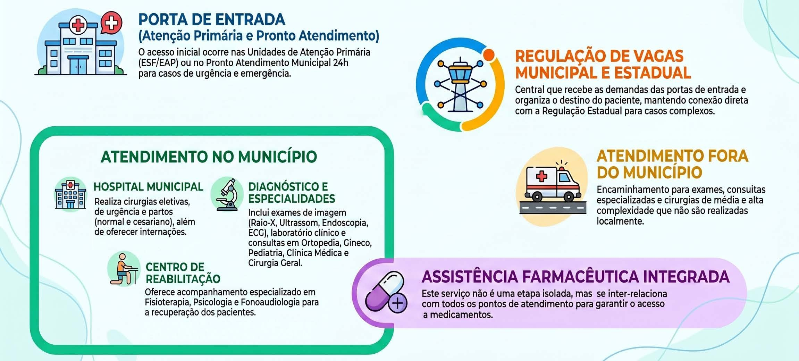
Fonte: Secretaria Municipal de Saúde de Alto Araguaia/MT.

Em relação aos encaminhamentos caracterizados como urgência ou “vaga zero” (risco iminente de morte), o paciente é imediatamente encaminhado ao Hospital Regional de Rondonópolis. Nesses casos, o médico da unidade municipal onde o primeiro atendimento é feito aciona Núcleo Interno de Regulação (NIR) do hospital de referência, que avalia a situação e define a conduta conforme a capacidade instalada.
Quando há necessidade de transferência para outro serviço, o caso é inserido na Central de Regulação de Urgência e Emergência (CRUE) de Rondonópolis, responsável pela busca de vaga de acordo com a necessidade clínica, priorizando a referência regional e, na ausência de disponibilidade, ampliando para a macrorregião ou nível estadual.

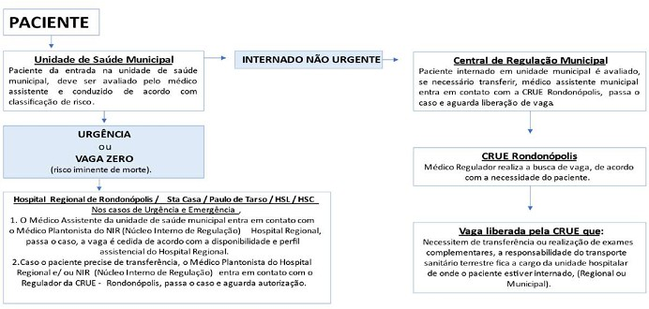
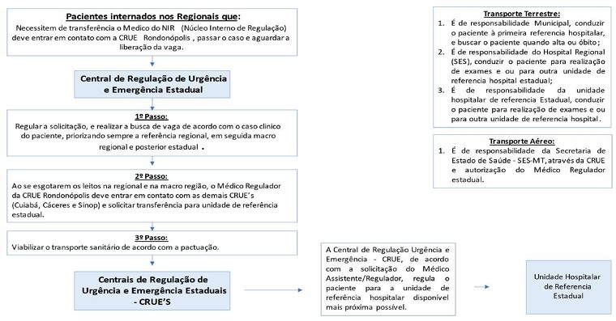
Imagem 11 - Fluxo de regulação de urgência e emergência, Região Sul/MT.

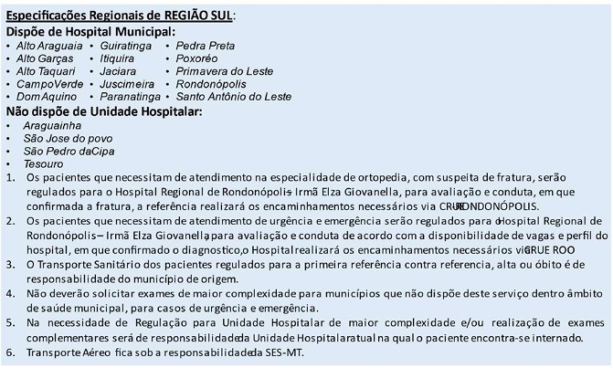
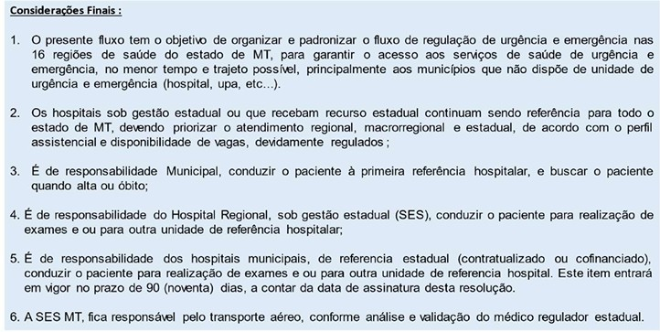
Fonte: Secretaria de Estado de Saúde - SES/MT4

4 RESOLUÇÃO CIB/MT Nº 780 DE 14 DE DEZEMBRO DE 2023 - Dispõe sobre o Fluxo de Regulação de Urgência e Emergência do Estado de Mato Grosso, no âmbito do Sistema Único de Saúde.

ATENÇÃO PRIMÁRIA À SAÚDE
A Atenção Primária à Saúde (APS) constitui o primeiro nível de atenção do Sistema Único de Saúde e caracteriza-se por um conjunto articulado de ações individuais e coletivas que envolvem promoção e proteção da saúde, prevenção de agravos, diagnóstico, tratamento, reabilitação, redução de danos e manutenção da saúde. Seu propósito é desenvolver uma atenção integral e resolutiva, capaz de produzir impactos positivos nas condições de vida e no perfil epidemiológico da população, atuando de forma contínua e territorializada.
Configura-se como a principal porta de entrada do SUS e o centro ordenador do cuidado na Rede de Atenção à Saúde, organizando fluxos assistenciais e coordenando o acompanhamento dos usuários nos diferentes níveis de complexidade.
Orienta-se pelos princípios da universalidade, acessibilidade, continuidade do cuidado, integralidade, responsabilização, humanização e equidade. Entre as estratégias estruturantes destaca-se a Estratégia Saúde da Família (ESF), que organiza equipes multiprofissionais nas Unidades de Saúde da Família, fortalecendo o vínculo com a população adscrita.
No município de Alto Araguaia, a APS é composta por unidades habilitadas e cofinanciadas, com contrapartidas do governo federal e estadual, sendo:
- 07 Equipes de Saúde da Família (ESF);
- 01 Equipe de Atenção Primária (EAP);
- 06 Equipes de Saúde Bucal (ESB);
- 01 Laboratório Regional de Prótese Dentária (LRPD);
- 01 Polo de Academia da Saúde (PAS); e,
- 01 Equipe Multiprofissional (e-Multi).

EQUIPE DE SAÚDE DA FAMÍLIA (ESF) E ATENÇÃO PRIMÁRIA (EAP)
De acordo com a Política Nacional de Atenção Básica (PNAB), a Estratégia de Saúde da Família (ESF) é o modelo prioritário de expansão, qualificação e consolidação da APS, por atuar ativamente no território de sua responsabilidade e promover o fortalecimento do cuidado.
É responsabilidade da ESF o desenvolvimento de ações individuais e coletivas, diagnóstico, tratamento, reabilitação, redução de danos, cuidados paliativos e vigilância em saúde, por meio de práticas de cuidado e gestão qualificada.
O trabalho da ESF tem caráter multiprofissional, sendo composta por médico, enfermeiro, auxiliar ou técnico de enfermagem e agentes comunitários de saúde. Dentro da rede municipal de saúde de Alto Araguaia, atuam 07 Equipes de Saúde da Família e 01 Equipe de Atenção Primária, sendo:
- ESF Jardim Novo Araguaia
- ESF Amelio Firmino de Oliveira
- ESF Celso Siqueira Franca
- ESF Gair de Barros
- ESF Manoel Marques de Souza
- ESF Ondino Rodrigues de Lima
- ESF Vanessa Welter Rodrigues
- EAP Francisca Flavio de Souza Garcia
A Equipe de Atenção Primária (EAP), também prevista na PNAB, configura-se como uma modalidade de organização da APS, com composição profissional flexível e adaptada às especificidades locais. Diferentemente da ESF, a EAP não possui obrigatoriedade de adscrição territorial tão delimitada nem a presença de agentes comunitários de saúde em sua composição mínima, embora possa incorporá-los conforme a necessidade do município.

Tem como objetivo ampliar o acesso da população aos serviços de saúde, garantindo a oferta de ações de promoção, prevenção, diagnóstico, tratamento e reabilitação, alinhadas aos princípios da integralidade e da continuidade do cuidado.
No contexto da gestão municipal, a rotina das equipes inclui o diagnóstico do território, o cadastramento das famílias e o reconhecimento das condições sociais, epidemiológicas e ambientais permitindo a identificação de prioridades para acompanhamento contínuo.
O processo de trabalho articula atendimentos de demanda espontânea e atendimentos agendados. A demanda espontânea corresponde às situações em que o usuário busca a unidade sem agendamento prévio, motivado por necessidades imediatas. Esse atendimento é realizado por meio do acolhimento com escuta qualificada, priorização do risco e definição da conduta mais adequada, que pode incluir a assistência no mesmo dia, o agendamento oportuno ou encaminhamento para outros pontos da rede.
Os atendimentos agendados referem-se às agendas organizadas pela equipe considerando o acompanhamento longitudinal da população adscrita. Esses atendimentos se baseiam em linhas de cuidado e se efetivam por meio de ações programáticas, podendo ser organizadas em três eixos principais: ciclos de vida, condições crônicas e áreas transversais.
O eixo dos ciclos de vida, contempla práticas de saúde focadas em integrar tratamento e prevenção de acordo com a fase de desenvolvimento humano. O eixo das condições crônicas, direciona ações para o enfrentamento das doenças de longa duração e as áreas transversais, incluem-se ações integradoras da atenção primária.

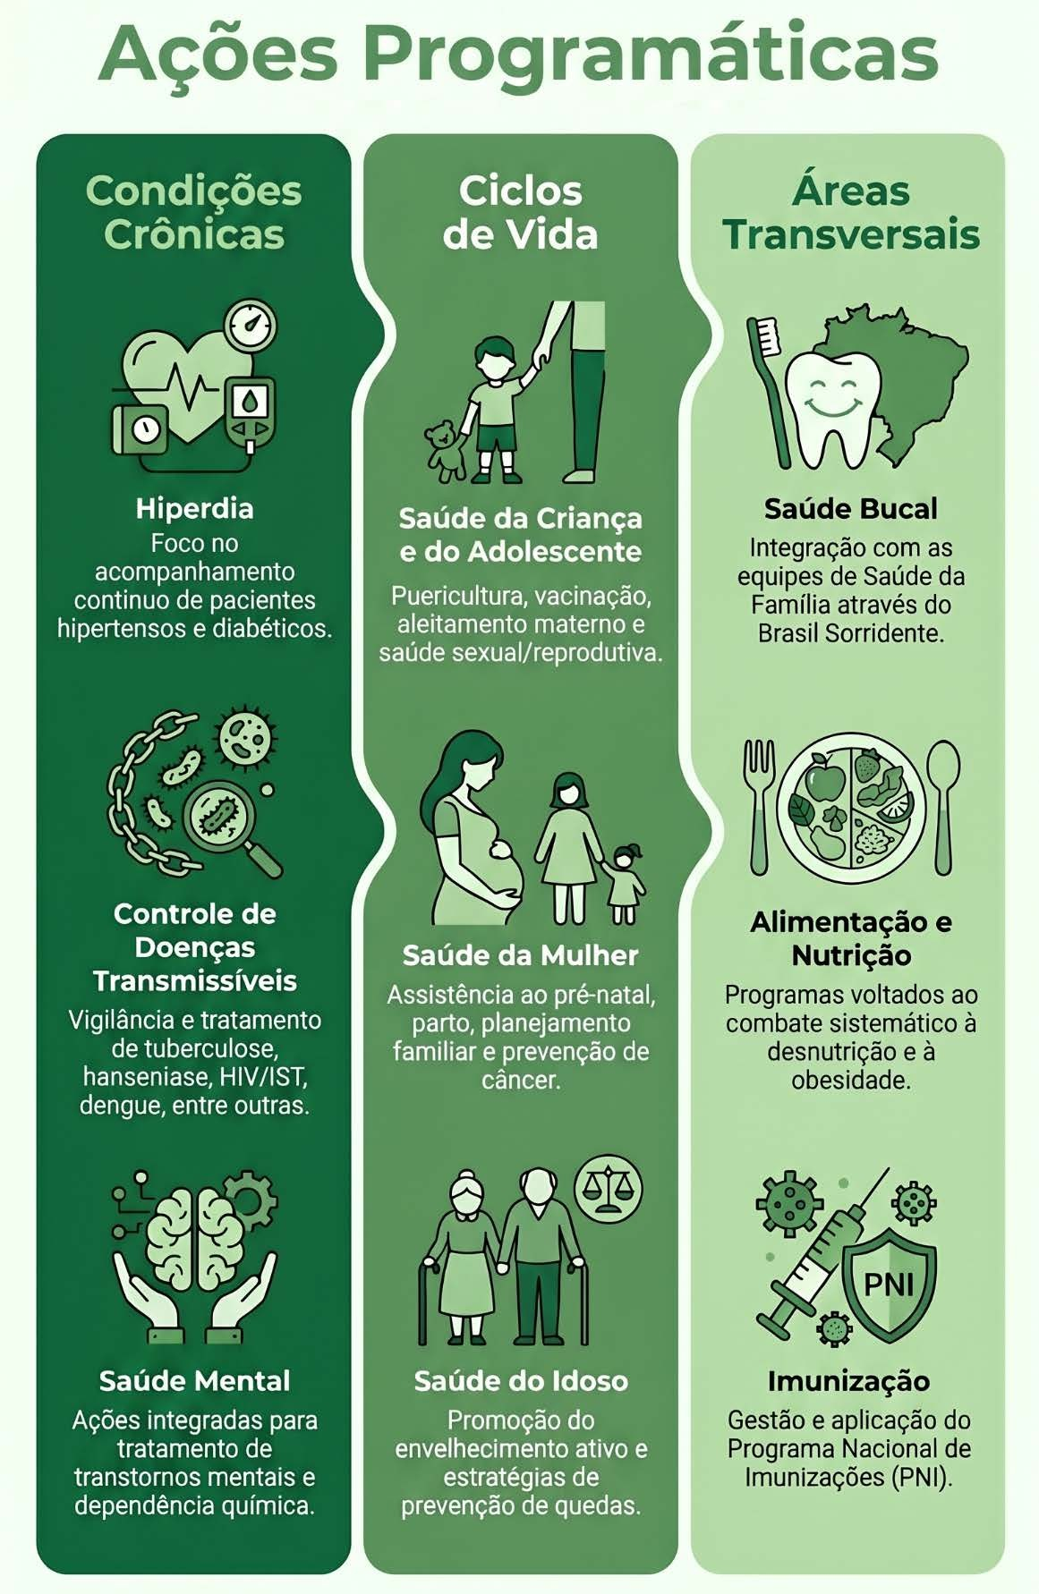
Imagem 12 - Ações programáticas da atenção primária, Alto Araguaia/MT.
Fonte: Política Nacional de Atenção Básica – PNAB/Ministério da Saúde.

As equipes desenvolvem ainda, ações de educação em saúde, atividades em sala de espera, ações comunitárias e ações articuladas a outros setores. Nesse contexto, destacam-se os programas estratégicos, como o Programa Saúde na Escola (PSE), voltado à promoção da saúde e prevenção de agravos no ambiente escolar, e o acompanhamento das condicionalidades de saúde do Programa Bolsa Família, que inclui o monitoramento do estado nutricional e cumprimento do calendário de vacinação das crianças menores de 7 anos e acompanhamento das gestantes beneficiárias por meio do pré-natal.
A oferta de serviços inclui, consultas médicas e de enfermagem, ações de planejamento familiar, coleta de exames (preventivo – CCO, teste do pezinho), testes rápidos (sífilis, HIV, hepatite B e C), imunização, aferição de sinais vitais (pressão arterial, glicemia capilar, frequência cardíaca e respiratória, saturação de oxigênio), avaliação antropométrica, curativos, retirada de pontos, nebulizações e lavagem auricular.
Os Agentes Comunitários de Saúde (ACS) também desempenham papel estratégico no âmbito da ESF atuando como elo entre a comunidade e a equipe. Realizam atualização cadastral, visitas domiciliares regulares, monitoram as condições de saúde das famílias permitindo o acompanhamento contínuo de famílias em situação de vulnerabilidade, acamados e pessoas com dificuldade de locomoção. Esse acompanhamento domiciliar também pode envolver outros profissionais, sempre que necessário.
Além disso, a rotina das equipes compreende de forma sistemática, atividades de planejamento, monitoramento e avaliação das ações, incluindo reuniões periódicas e análise de indicadores de saúde.

EQUIPE DE SAÚDE BUCAL (ESB)
A atenção odontológica se caracteriza pela oferta de serviços clínicos e ações voltadas à promoção, prevenção e controle de agravos, recuperação e manutenção das condições de saúde bucal, com ênfase em práticas educativas, individuais e coletivas. No âmbito da APS, a saúde bucal se organiza de forma integrada às demais ações de cuidado, sendo operacionalizada pelas Equipes de Saúde Bucal – ESB.

Em Alto Araguaia, as ESBs atuam em consonância com as diretrizes da Política Nacional de Atenção Básica e da Política Nacional de Saúde Bucal, contando com 07 equipes distribuídas estrategicamente no território, de modo a fortalecer o acesso e garantir a cobertura assistencial à população, sendo elas:
      - ESB Amelio Firmino de Oliveira
      - ESB Celso Siqueira Franca
      - ESB Gair de Barros
      - ESB Manoel Marques de Souza
      - ESB Ondino Rodrigues de Lima
      - ESB Vanessa Welter Rodrigues
      - ESB Francisca Flavio de Souza

O processo de trabalho articula atendimentos de demanda espontânea, voltados principalmente às situações de urgência odontológica, com os atendimentos agendados, que compreendem consultas clínicas, restaurações, extrações, profilaxia, aplicação tópica de flúor e acompanhamento preventivo, além do monitoramento de grupos prioritários.
Além das ações assistenciais, as equipes desenvolvem atividades educativas, tanto nas unidades de saúde quanto em espaços comunitários e escolares, abordando temas como higiene bucal, uso adequado do flúor, e prevenção de cáries e doenças periodontais, contribuindo para a promoção da saúde e o fortalecimento do autocuidado.

LABORATÓRIO REGIONAL DE PRÓTESE DENTÁRIA (LRPD)
O Laboratório Regional de Prótese Dentária (LRPD) integra a Rede de Atenção à Saúde Bucal no âmbito do Sistema Único de Saúde (SUS), com a finalidade de ampliar o acesso da população à reabilitação oral, especialmente por meio da confecção de próteses dentárias. Essa estratégia contribui diretamente para a melhoria da qualidade de vida, da autoestima e das condições de alimentação dos usuários, além de fortalecer a integralidade do cuidado ofertado na Atenção Primária à Saúde.

No município de Alto Araguaia, o LRPD está habilitado conforme seu credenciamento, com faixa de produção de 20 a 50 próteses dentárias mensais, recebendo incentivo financeiro no valor de R$ 11.250,00 por mês.
Para atender à demanda, o serviço conta com uma equipe composta por dois cirurgiões-dentistas clínicos gerais e dois protéticos dentários, que atuam de forma integrada desde a avaliação clínica até a confecção e adaptação das próteses.
A organização do serviço permite dar continuidade ao cuidado em saúde bucal, garantindo acesso a procedimentos reabilitadores e contribuindo para a resolutividade da Atenção Primária, em articulação com os demais pontos da Rede de Atenção à Saúde.

EQUIPE MULTIDISCIPLINAR (E-MULTI)
A Portaria GM/MS nº 635, de 22 de maio de 2023, institui e regulamenta o a implantação, custeio e desempenho das equipes multiprofissionais (e-Multi) na Atenção Primária à Saúde. As e-Multi são formadas por profissionais de diferentes áreas, que atuam de maneira integrada e complementar às equipes da APS, compartilhando a responsabilidade pelo cuidado da população e do território, em articulação com a Rede de Atenção à Saúde.
No município de Alto Araguaia, a e-Multi é do tipo Complementar, composta por profissionais de nutrição, psicologia, fisioterapia e fonoaudiologia, atuando no apoio às equipes de Atenção Primária.

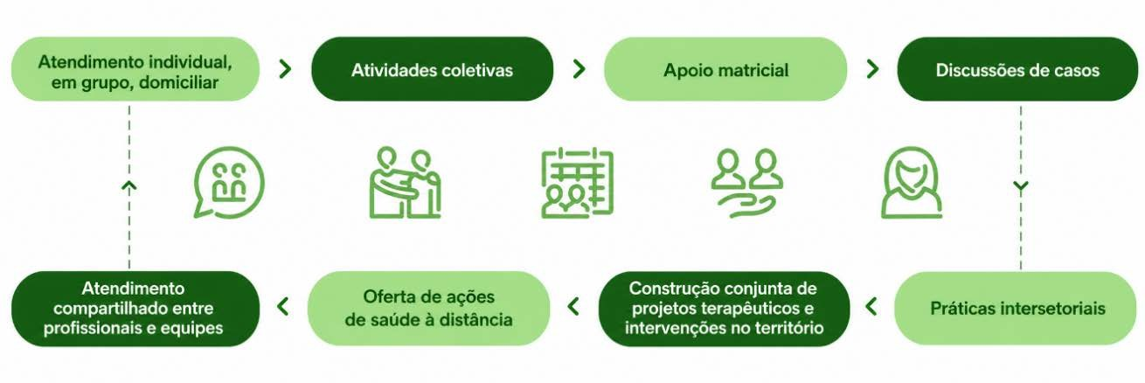
Imagem 13 – Ações prioritárias da e-Multi, Alto Araguaia/MT.
Fonte: Política Nacional de Atenção Básica – PNAB/Ministério da Saúde.

Suas ações são orientadas pelas necessidades do território e desenvolvidas de forma compartilhada com as equipes vinculadas, incluindo atendimentos individuais, em grupo e domiciliares, atividades coletivas, apoio matricial, discussões de casos, atendimento compartilhado, ações de saúde a distância, construção de projetos terapêuticos e intervenções no território, além de práticas intersetoriais.
Essa atuação contribui para a integração entre promoção, prevenção e assistência, fortalecendo a organização da atenção e a resolutividade do cuidado.

POLO ACADEMIA DA SAÚDE (PAS)
O Programa Academia da Saúde (PAS), caracteriza-se com uma estratégia de promoção da saúde vinculada à Atenção Primária à Saúde (APS), baseada na implantação de polos com infraestrutura adequada, equipamentos e profissionais qualificados para o desenvolvimento de ações de cuidado.
O programa adota uma concepção ampliada de saúde, considerando determinantes sociais, culturais e econômicos, através de práticas corporais, ações de promoção da alimentação saudável, educação em saúde, atividades culturais e mobilização comunitária, contribuindo para a adoção de estilos de vida mais saudáveis.
No município de Alto Araguaia, o programa é conduzido por um profissional de educação física e uma fisioterapeuta. A rotina semanal inclui caminhadas orientadas para a população idosa, grupos de acompanhamento de hipertensos e diabéticos, sessões de alongamento, práticas de relaxamento, capoterapia (prática que combina atividade física com música e canto) para crianças e adultos, além de grupos de cessação do tabagismo. Essas atividades visam promover o envelhecimento ativo, o controle de doenças crônicas, a saúde mental e o bem-estar geral da população.

COBERTURA ASSISTENCIAL DA APS
No que se refere à cobertura populacional da APS de 2021 a 2024, observa-se que o município manteve estabilidade na composição das equipes de Estratégia Saúde da Família até 2023, com expansão em 2024, o que contribuiu diretamente para o aumento da cobertura potencial, ultrapassando 100% em todos os anos analisados. Esse comportamento indica que a estrutura existente tem sido suficiente para abarcar a população adscrita, com margem para absorção de demandas adicionais.

Tabela 19 – Cobertura da APS de Alto Araguaia/MT, de 2021 a 2024.
2021 2022 2023 2024

TIPO DE EQUIPE
Nº COBERTURA Nº COBERTURA Nº COBERTURA Nº COBERTURA

ESF |  | 06 | 06 |  | 06 |  | 07
APS |  | 121,87% |  | 119,83% |  | 137,41% |  | 157,76%
 | EAP | 01 |  | 01 |  | 01 |  | 01
ESB |  | 06 | 100% | 07 | 100% | 07 | 100% | 07 | 100%
ACS |  | 28 | 77,12 % | 28 | 81,67 % | 28 | 93,64 % | 27 | 90,30 %
Fonte: e Gestor AB.
Nota: A cobertura potencial da APS estima quantas pessoas podem ser atendidas pelas equipes de saúde com base na capacidade instalada no território.

A atuação da equipe de Atenção Primária (EAP) ao longo de todo o período reforça essa organização, atuando de forma complementar às ESF. Em relação à saúde bucal, a cobertura se manteve integral (100%) durante toda a série histórica, demonstrando compromisso com a integralidade do cuidado a saúde bucal.
Quanto aos Agentes Comunitários de Saúde (ACS), observa-se uma evolução da cobertura até 2023, seguida de leve ajuste em 2024, sem prejuízo significativo à abrangência das ações. Esse componente é estratégico para o vínculo com a população e para o desenvolvimento de atividades de promoção, prevenção e acompanhamento das famílias no território.

COFINANCIAMENTO FEDERAL DA APS
O Ministério da Saúde, por meio da Portaria GM/MS nº 7.799, de 20 de agosto de 2025, alterou a metodologia de cofinanciamento federal do Piso da Atenção Primária à Saúde (APS) no âmbito do Sistema Único de Saúde (SUS), promovendo uma reestruturação do modelo de transferência de recursos aos municípios. Essa atualização baseou-se na lógica de financiamento orientada por resultados, com maior vinculação entre o desempenho dos serviços e o repasse financeiro.
A nova metodologia estabeleceu a organização do cofinanciamento em componentes estruturantes e eixos temáticos, os quais passam a ser monitorados por meio de indicadores específicos. Esses indicadores consideram aspectos relacionados ao acesso, à qualidade da atenção, à resolutividade dos serviços e à organização dos processos de trabalho, ampliando a capacidade de avaliação do desempenho da APS de forma mais abrangente e qualificada.

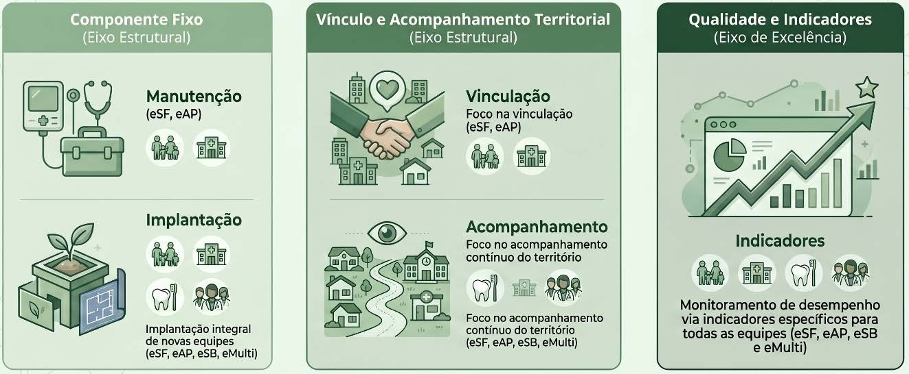
Imagem 14 – Componentes cofinanciamento federal da APS.
Fonte: Portaria GM/MS nº 7.799, de 20 de agosto de 2025/Ministério da Saúde.
Nesse contexto, o financiamento federal deixa de estar centrado predominantemente em critérios populacionais e passa a incorporar, de forma mais consistente, elementos vinculados à performance das equipes e aos resultados alcançados no território.

ATENÇÃO ESPECIALIZADA
A Atenção Especializada em Saúde, caracteriza-se pelo conjunto de ações e serviços destinados a atender as necessidades de saúde que exigem maior densidade tecnológica, recursos específicos e profissionais com formação especializada. Esse nível de atenção engloba a média e alta complexidade, e tem como objetivo complementar o cuidado iniciado na Atenção Primária, assegurando a integralidade da assistência e o acesso resolutivo aos serviços diagnósticos, terapêuticos e de reabilitação.
A média complexidade envolve procedimentos ambulatoriais e hospitalares que demandam tecnologia e especialização intermediária, como exames laboratoriais, fisioterapia, consultas com especialistas e atendimentos de urgência e emergência. Já a alta complexidade abrange procedimentos de maior custo e sofisticação tecnológica, geralmente regulados para outros municípios de referência.
No escopo de atendimento municipal, estão disponíveis os serviços de reabilitação intermediado pelo Centro de Reabilitação Caio Hugueney, consultas especializadas. Nesse contexto, o município dispõe de unidades próprias para a oferta de atendimentos especializados, que se articulam aos serviços pactuados na Rede de Atenção à Saúde, os quais têm a finalidade de complementar a oferta assistencial e assegurar a continuidade do cuidado, evitando a desassistência dos usuários. Essa organização possibilita o encaminhamento oportuno e resolutivo, conforme as necessidades clínicas identificadas.

UNIDADE DESCENTRALIZADA DE REABILITACAO -UDR
A Unidade Descentralizada de Reabilitação do município de Alto Araguaia, também conhecida como Centro de Reabilitação Caio Hugueney, integra a Rede de Cuidados à Pessoa com Deficiência (RCPD) no âmbito do Sistema Único de Saúde (SUS), ofertando acesso integral, contínuo e humanizado às pessoas com deficiência temporária ou permanente; progressiva, regressiva ou estável; intermitente ou contínua, com foco na melhoria da funcionalidade, autonomia e qualidade de vida dos usuários com limitações funcionais.

Em Alto Araguaia, o serviço faz parte da estratégia de descentralização da assistência promovida pela Secretaria de Estado de Saúde de Mato Grosso (SES/MT), por meio da implantação das Unidades Descentralizadas de Reabilitação (UDR) e habilitação dos Centros Especializados em Reabilitação (CER) no estado.
Essa iniciativa representou um importante avanço operacional do cuidado, pois viabilizou a ampliação do acesso e da resolutividade nos fluxos de atendimento às pessoas com deficiência.
Para a manutenção das unidades de reabilitação habilitadas pela SES, o governo estadual destina mensalmente aos Fundos Municipais de Saúde recursos de cofinanciamento, que consideram a classificação e o porte dos serviços, cabendo à gestão municipal a contratação dos profissionais e a organização dos espaços físicos.
No Centro de Reabilitação Caio Hugueney, os atendimentos são realizados por uma equipe multiprofissional especializada, composta por fisioterapeutas, psicólogos e fonoaudiólogos, mediante encaminhamento médico. O serviço funciona de segunda a sexta-feira, das 07h00 às 11h00 e das 13h00 às 17h00, desenvolvendo terapias clínicas individuais e em grupo, garantindo atendimento humanizado e acompanhamento contínuo aos usuários em processo de reabilitação física, cognitiva e de comunicação.

CENTRO DE SAÚDE LAURINDO PIRES DE MORAES
O Centro de Saúde Laurindo Pires de Moraes constitui-se como uma unidade estratégica da Rede de Atenção à Saúde de Alto Araguaia. Sua atuação está pautada na articulação complementar do cuidado iniciado na Atenção Primária à Saúde (APS), tendo como prioridade a oferta de consultas ambulatoriais de média complexidade aos usuários que necessitam de avaliação, acompanhamento e assistência médica especializada.

Os serviços são viabilizados por intermédio da celebração de convênios e aditivos firmados entre a Secretaria de Saúde e o Consórcio Regional de Saúde Sul (CORESS/MT). Dessa forma, a gestão assegura a disponibilidade de atendimentos dentro da área de abrangência municipal, respeitando rigorosamente o processo de encaminhamento ordenado pela Central de Regulação.
Iniciado na APS, o fluxo assistencial baseia-se na identificação clínica da necessidade do paciente pelo médico da família, seguida da solicitação de avaliação e parecer ao médico especialista. De posse do encaminhamento devidamente fundamentado, cabe à Central de Regulação efetuar o agendamento da consulta e emitir a guia de autorização que permitirá a realização do atendimento.

LABORATÓRIO MUNICIPAL
O Laboratório Municipal de Alto Araguaia está localizado em anexo ao Hospital Municipal de Alto Araguaia, integrando a rede municipal no apoio diagnóstico e terapêutico aos usuários do Sistema Único de Saúde (SUS). A unidade realiza serviços análises clínicas laboratório, contemplando agendamento, coleta e processamento de exames mediante solicitação médica.
O serviço oferta exames nas áreas de hemoterapia, bioquímica, coprologia, uroanálise, hematologia e hemostasia, microbiologia, sorologia e imunologia, imunematologia, além das análises em outros líquidos biológicos. Também executa investigações relacionadas à vigilância epidemiológica e ambiental, contribuindo para o monitoramento, prevenção e controle de agravos em saúde pública.
Além disso, o laboratório realiza a análise dos testes de triagem neonatal (teste do pezinho) coletados na Atenção Primária à Saúde (APS), fortalecendo o diagnóstico precoce e o acompanhamento oportuno de condições que podem comprometer o desenvolvimento infantil.

HOSPITAL MUNICIPAL DEPUTADO CACILDO HUGUENEY
O Hospital Municipal Deputado Cacildo Hugueney caracteriza-se como unidade de referência para a prestação de serviços ambulatoriais e hospitalares de média complexidade, em Alto Araguaia.
Classificado como Hospital Geral de Médio Porte, promove o atendimento integral à população, tanto para demandas eletivas organizadas pela Central Municipal de Regulação quanto para atendimentos de urgência e emergência por demanda espontânea, intermediados pelo serviço de pronto atendimento (adulto e infantil) 24 horas anexo à estrutura hospitalar.
No âmbito assistencial, a unidade disponibiliza atendimentos médicos especializados em tempo oportuno nas áreas de ortopedia, ginecologia, pediatria, clínica médica e clínica cirúrgica. Além disso, executa procedimentos cirúrgicos eletivos e de urgência, bem como assistência obstétrica, incluindo partos independentemente da via de nascimento.
Como suporte às ações assistenciais, o hospital também oferece Serviços Auxiliares de Apoio Diagnóstico e Terapêutico (SADT), contemplando exames de raio-X, ultrassonografia, endoscopia, eletrocardiograma, tococardiografia anteparto e serviços de laboratório clínico.
Cumpre salientar que a gestão do Hospital Deputado Cacildo Hugueney é exercida pelo Instituto de Saúde Santa Rosa (ISSR), em observância às cláusulas do Contrato de Gestão nº 137/2022, firmado com a Secretaria Municipal de Saúde. O instrumento contratual norteou a contratação da Organização Social de Saúde para a gestão técnica, administrativa e operacional das atividades hospitalares. Na prática, a parceria busca a continuidade ininterrupta dos serviços, o cumprimento integral das metas de produção e qualidade pactuadas, bem como a resolutividade e integralidade no atendimento à população.
Conforme dados do Cadastro Nacional de Estabelecimentos de Saúde (CNES - Competência: janeiro/2026), o Hospital Municipal Deputado Cacildo Hugueney dispõe de 35 leitos hospitalares, distribuídos entre atendimentos cirúrgicos, clínicos, obstétricos e pediátricos.

Tabela 20 – Leitos do Hospital Municipal Deputado Cacildo Hugueney, 2026.
 | TIPO DE LEITO | LEITOS
 | Cirurgia geral | 04
Cirúrgico | Ginecologia | 02
 | Ortopedia traumatologia | 01
Clínico | Clínica geral | 20
Obstétrico | Obstetrícia cirúrgica | 04
Pediátrico | Pediatria clínica | 04
 | TOTAL | 35
Fonte: Cadastro Nacional de Estabelecimentos de Saúde - CNES

Destacam-se 20 leitos destinados à clínica geral, além de leitos voltados às especialidades de cirurgia geral, ginecologia, ortopedia e traumatologia, obstetrícia cirúrgica e pediatria clínica, evidenciando a capacidade da unidade para atendimento multiprofissional e suporte à assistência hospitalar no município.
No âmbito da infraestrutura hospitalar, registra-se conquista institucional significativa no exercício de 2026. Por meio da Resolução CIB/MT nº 171, de 27 de março de 2026, a Comissão Intergestores Bipartite do Estado de Mato Grosso aprovou Cofinanciamento Estadual Excepcional de Investimento destinado à reforma e ampliação do Hospital Municipal de Alto Araguaia, no montante de R$ 3.000.000,00 (três milhões de reais).
A deliberação favorável ao pleito municipal representa reconhecimento, pela instância colegiada de governança interfederativa, da necessidade de qualificação da capacidade instalada hospitalar na Região de Saúde Sul Mato-Grossense. Contudo, importa ressaltar que até a finalização do Plano Municipal de Saúde 2026-2029, o repasse financeiro não foi efetivado, permanecendo condicionado ao cumprimento de requisitos técnico-administrativos estabelecidos pela Secretaria de Estado de Saúde de Mato Grosso (SES/MT), notadamente a celebração e assinatura de Termo de Compromisso entre a SES/MT e o Município, nos termos definidos pela normativa estadual.
A transferência dos recursos, quando concretizada, processar-se-á na modalidade fundo a fundo, do Fundo Estadual de Saúde de Mato Grosso ao Fundo Municipal de Saúde de Alto Araguaia, observando os procedimentos de execução orçamentária e financeira previstos na legislação aplicável.

A aprovação do investimento evidencia o compromisso da gestão municipal com a qualificação estrutural da rede assistencial, demonstrando capacidade de articulação institucional e priorização estratégica de intervenções voltadas à ampliação do acesso e à melhoria das condições de assistência à população. O aporte financeiro, uma vez disponibilizado e aplicado conforme objeto pactuado, será determinante para o fortalecimento do papel do Hospital Municipal como ponto de atenção estratégico na Região de Saúde Sul Mato-Grossense, contribuindo para a ordenação dos fluxos assistenciais e para a resolutividade da rede hospitalar regional.

ARTICULAÇÃO REGIONAL E SERVIÇOS COMPLEMENTARES

REGIÃO DE SAÚDE
A regionalização no Sistema Único de Saúde (SUS) consiste na organização integrada das ações e serviços de saúde em territórios definidos. Constitui-se como um princípio organizativo que orienta a distribuição e a articulação das ações e serviços de saúde em territórios delimitados, denominados Regiões de Saúde, com vistas a assegurar acesso universal, integral e equânime à população.
Nessa perspectiva, os municípios deixam de atuar de forma isolada e passam a compartilhar responsabilidades, fluxos assistenciais e estruturas de maior complexidade, conformando Redes de Atenção à Saúde capazes de garantir continuidade do cuidado em todos os níveis de atenção.
Ao promover essa lógica cooperativa, a regionalização fortalece a descentralização e garante maior resolutividade ao cuidado. No contexto do Pacto pela Saúde, o Estado de Mato Grosso organizou seu território em 16 microrregiões de saúde, cada qual estruturada com um Escritório Regional de Saúde (ERS), responsável pelo apoio técnico e pela articulação regional das ações e serviços.
A Macrorregião Sul Mato Grossense, a maior do estado em extensão, abrange 19 municípios, tendo Rondonópolis como sede do Escritório Regional de Saúde (ERS) da região. Com uma população de 569.886 habitantes (IBGE, 2024), a macro possui uma localização geográfica estratégica, fazendo divisa com os estados de Goiás e Mato Grosso do Sul, o que intensifica as relações comerciais e

culturais interestaduais. Essa característica sublinha a necessidade de políticas públicas integradas que considerem as especificidades locais, principalmente nas áreas de saúde, segurança e desenvolvimento econômico.

Imagem 15 – Macrorregião Sul/MT
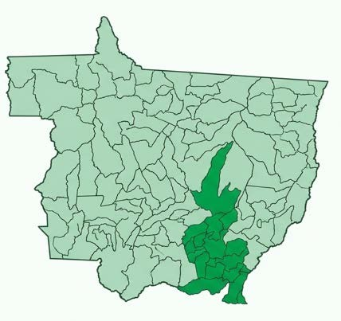
Fonte: Regiões de Saúde do Estado de Mato Grosso - SES/MT.
O município de Alto Araguaia, integra a Região de Saúde Sul Mato-grossense, juntamente com os municípios de Alto Garças, Alto Taquari, Araguainha, Campo Verde, Dom Aquino, Guiratinga, Itiquira, Jaciara, Juscimeira, Paranatinga, Pedra Preta, Poxoréo, Primavera do Leste, São José do Povo e Rondonópolis que é o polo regional e referência na oferta dos serviços de maior complexidade.
Assim, a Macrorregião Sul de Mato Grossense configura-se como uma área de significativa importância geopolítica, econômica e cultural. Sua organização em regiões de saúde, conforme estabelecido pela Resolução CIB/MT nº 57/2018, visa

promover o desenvolvimento sustentável e a melhoria contínua da qualidade de vida de seus habitantes.

Imagem 16 – Municípios que compõem a Região Sul/MT.
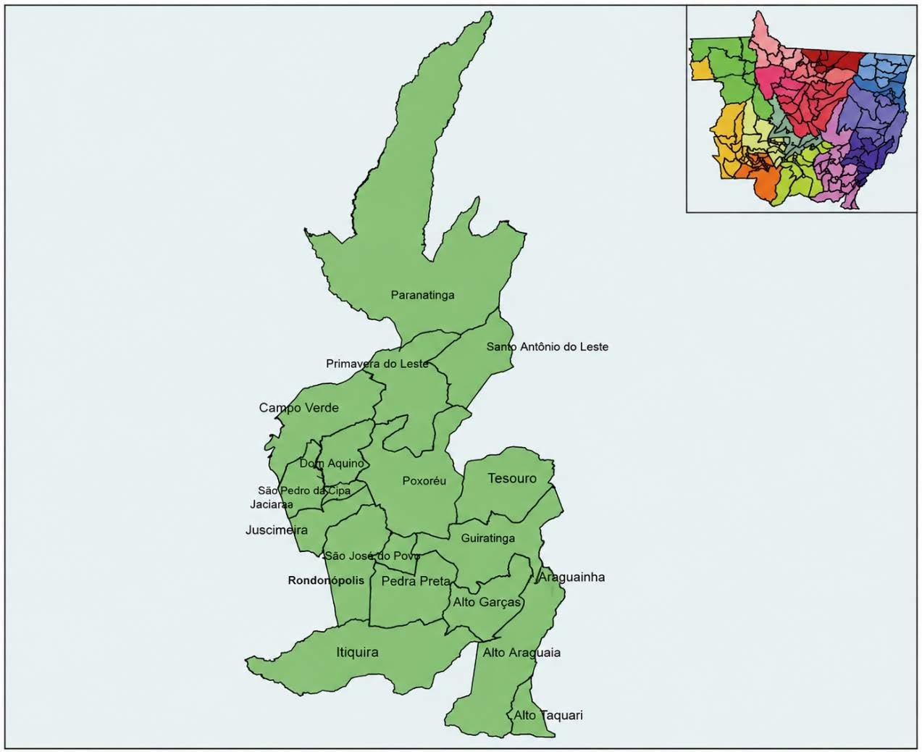
Fonte: Regiões de Saúde do Estado de Mato Grosso - SES/MT.

CONSÓRCIO INTERMUNICIPAL DE SAÚDE
Na esfera da regionalização, o Consórcio Regional de Saúde Sul de Mato Grosso - CORESS/MT surge com a missão garantir de forma articulada a oferta dos serviços de assistência à saúde de média e alta complexidade.
O CORESS - sediado no município de Rondonópolis/MT - tem como finalidade a complementariedade da rede assistencial por meio da contratualização de prestadores de serviços de saúde privados/filantrópicos para a execução de serviços, a fim de suprir os vazios assistenciais cuja Programação Pactuada e Integrada (PPI) não se mostre suficiente.

O município de Alto Araguaia integra formalmente o CORESS, em conjunto com os 18 municípios que compõem a região sul.
O financiamento das ações finalísticas do CORESS é viabilizado por recursos do Programa de Apoio, Desenvolvimento e Implementação dos Consórcios Intermunicipais (PAICI), transferidos pela Secretaria de Estado de Saúde (SES/MT), acrescidos da contrapartida própria de cada município.
O fluxo de acesso, é organizado pelas Centrais Municipais de Regulação, sendo responsabilidade do município de residência do paciente, o apoio logístico para seu transporte.

Tabela 21 – Atendimentos realizados pelo Consórcio Regional de Saúde Sul CORESS, em benefício aos usuários de Alto Araguaia/MT, em 2025.
TIPO DE ATENDIMENTO | QUANTIDADE REALIZADA | VALOR INVESTIDO
Consulta com especialistas | 2.338 | R$ 316.530,20
Exames | 2.208 | R$ 339.211,64
Cirurgias | 169 | R$ 657.134,82
Outros procedimentos | 22 | R$ 9.027,54
TOTAL | 4.737 | R$ 1.321.904,20
Fonte: Consórcio Regional de Saúde Sul - CORESS/MT
No exercício de 2025, o conjunto de atendimentos viabilizados pelo CORESS/MT para Alto Araguaia totalizou 4.737 procedimentos, com investimento de R$ 1.321.904,20, distribuídos nas modalidades de consultas com especialistas, exames de apoio diagnóstico e terapêutico, procedimentos cirúrgicos eletivos e outros atendimentos, conforme detalhado na Tabela 21.

PROGRAMAÇÃO PACTUADA INTEGRADA – PPI
A Programação Pactuada e Integrada - PPI é o instrumento do SUS que formaliza as relações entre os municípios e amarra juridicamente essa dupla estratégia de compras, desenhando detalhadamente o mapa de fluxos e recursos da região. É por meio da PPI que os gestores de saúde de Mato Grosso definem, de forma consensual na Comissão Intergestores Regional (CIR), as metas

assistenciais e os tetos financeiros de cada cidade, estabelecendo quem atende o quê e quanto receberá por isso.
Esse planejamento integrado garante que os recursos federais de Média e Alta Complexidade sejam alocados de maneira lógica, considerando tanto o atendimento que o município consegue realizar dentro do seu próprio território quanto as demandas que precisarão ser encaminhadas para fora.
Para os serviços executados localmente, a programação assegura que o teto financeiro permaneça na Secretaria Municipal de Saúde, permitindo que o gestor faça a contratualização direta de laboratórios e clínicas locais com segurança orçamentária. Já para as necessidades que a cidade não consegue suprir internamente, como uma ressonância magnética ou uma cirurgia cardíaca, a PPI formaliza a transferência programada desses recursos para o teto financeiro do município que fará o atendimento. Assim, quando um paciente de um pequeno município é atendido, o pagamento ao prestador do serviço está garantido por esse pacto prévio.

Quadro 03 – Pactuação ambulatorial e hospitalar de Média e Alta Complexidade, a Programação Pactuada e Integrada (PPI) do município de Alto Araguaia/MT, do ano de 2026.

MUNICÍPIO ENCAMINHADOR | 2026
MUNICÍPIO ENCAMINHADOR | AMBULATORIAL |  | HOSPITALAR
MUNICÍPIO ENCAMINHADOR | QUANT. FÍSICO | QUANT. FINANCEIRO | QUANT. FÍSICO | QUANT. FINANCEIRO
Alto Araguaia | 39.965 | R$ 265.489,31 | 390 | R$ 143.591,90
Araguainha | 380 | R$ 3.749,77 | 26 | R$ 9.250,14
TOTAL | 40.345 | R$ 269.239,08 | 416 | R$ 152.842,04
Fonte: Planilhas de Pactuação PPI Competência mês ano e Tabwin/ 2024 e 2026.

Para o ano de 2026, Alto Araguaia estabeleceu via PPI a execução de 40.345 procedimentos ambulatoriais (AMCR), considerando os usuários locais e de Araguainha, esse quantitativo em termos financeiros corresponde a um montante de R$ 269.239,08. No âmbito hospitalar (HMCR), a pactuação considerou 416

procedimentos incluindo os pacientes de Alto Araguaia e os referenciados por Araguainha, chegando ao total de R$ 152.842,04.

SERVIÇOS CONTRATUALIZADOS
O processo de contratualização de serviços no Sistema Único de Saúde (SUS) consiste no instrumento formal por meio do qual o poder público celebra contratos, convênios ou ajustes com instituições prestadoras de serviços de saúde, sejam elas públicas ou privadas, com a finalidade de complementar a rede própria municipal.
Trata-se de mecanismo previsto na legislação do SUS que possibilita a ampliação da capacidade assistencial, garantindo maior resolutividade e acesso da população a ações e serviços que não podem ser integralmente ofertados pela estrutura local.
No que se refere à contratualização de serviços pelo município de Alto Araguaia, observa-se a formalização da parceria via processo de credenciamento com o Laboratório Bioexame LTDA e o Laboratório de análises Clínicas Freitas LTDA para a prestação de serviços de exames laboratoriais, referente a análises clínicas, sendo ambos prestadores de natureza privada.

Quadro 04 - Assistência contratualizada pelo município de Alto Araguaia/MT.

PRESTADOR | TIPO DE SERVIÇO | NATUREZA
Laboratório Bioexame LTDA |  | Privada
Laboratório de análises | Exames laboratoriais | Privada
Clínicas Freitas LTDA |  | Privada
 | Gerenciamento, operacionalização | Privada
Instituto de Saúde Santa Rosa | e execução na prestação de ações e | Privada
ISSR - (OSS) | serviços de saúde no Hospital  Municipal de Alto Araguaia | Privada
Doannytur Agência de | Locação de Veículos Leves | Privada
Viagens & Turismo LTDA EPP | Locação de Veículos Leves | Privada
Fonte: Secretaria Municipal de Saúde de Alto Araguaia/MT.
A gestão mantém, em observância às cláusulas do Contrato de Gestão nº 137/2022, vínculo institucional com o Instituto de Saúde Santa Rosa – Organização Social de Saúde, responsável pela gestão técnica, administrativa e operacional das

atividades do Hospital Municipal de Alto Araguaia. Ademais, o município dispõe de contrato vigente para locação de veículos, visando atender à demanda de transporte no âmbito municipal.

CENTRAL DE REGULAÇÃO
A Central de Regulação Municipal de Alto Araguaia consolida-se como o núcleo operacional e estratégico da gestão do Sistema Único de Saúde local, funcionando como um filtro qualificado que harmoniza as necessidades assistenciais dos cidadãos com a oferta disponível de serviços.
Alicerçada nas diretrizes atualizadas da Portaria GM/MS nº 9.262, de 30 de dezembro de 2025, a unidade transcende o papel administrativo de agendamento para assumir uma função essencial de gestão que integra dimensões tecnológicas e clínicas em prol do acesso equânime. A central está instalada na Rua Quintino Bocaiuva, número 678, no Bairro Atlântico, operando em uma sala anexa à Secretaria Municipal de Saúde com uma equipe de três servidores dedicados à condução dos fluxos assistenciais.
O funcionamento institucional ocorre das 07h00 às 11h30 e das 13h30 às 17h30, organizando o atendimento direto ao público de forma a preservar períodos para a gestão interna de sistemas, sendo as segundas, quartas e sextas-feiras reservadas ao público no período matutino, enquanto as terças e quintas-feiras oferecem atendimento integral. Esta organização metodológica permite que o corpo técnico se concentre na alimentação rigorosa do SISREG III e na análise de pendências clínicas, garantindo a fluidez da navegação do cuidado.
O setor desempenha um papel crítico na triagem e qualificação das demandas oriundas das Unidades Básicas de Saúde, onde a conferência minuciosa de documentação e informações clínicas obrigatórias previne vazios assistenciais e glosas administrativas. Através da aplicação de protocolos de classificação de risco, a Central estabelece prioridades que variam da emergência à eletividade, utilizando a escala P0 a P3 para nortear o fluxo de atendimento conforme a gravidade e o tempo de espera.

Na prática, a regulação abrange consultas em especialidades como nefrologia, oftalmologia, neurologia e cardiologia, além da gestão de exames de média e alta complexidade, incluindo ressonâncias, tomografias e cintilografias. Quando a resolutividade local se esgota, a unidade aciona os mecanismos de referência regional ou estadual, garantindo a integralidade através do Tratamento Fora de Domicílio e do planejamento logístico do Transporte Sanitário para usuários com limitações funcionais.

Imagem 17 – Fluxo de trabalho da Central de Regulação Municipal de Alto Araguaia/MT.
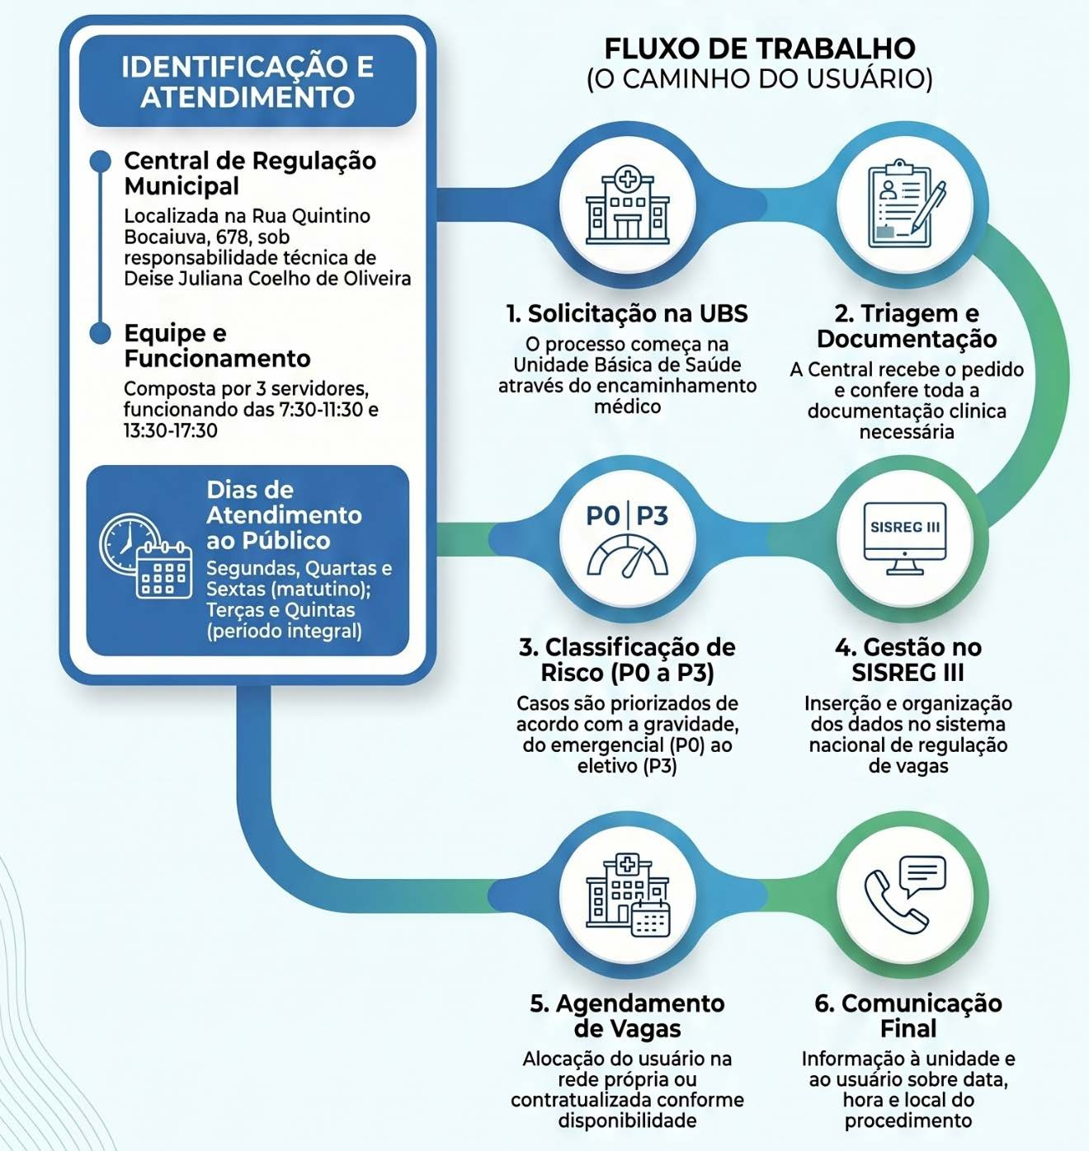
Fonte: Secretaria Municipal de Saúde de Alto Araguaia/MT.

Para o gestor municipal, a eficiência desta estrutura reflete diretamente na otimização do orçamento público e na satisfação do usuário, servindo como a ferramenta mais robusta para o planejamento orçamentário. A competência da Central estende-se ao acompanhamento dos contratos com prestadores, ao monitoramento dos tempos médios de espera e à identificação de gargalos assistenciais, como a alta demanda por ortopedia, permitindo intervenções estratégicas baseadas em dados reais.

ASSISTÊNCIA FARMACÊUTICA
O setor de Assistência Farmacêutica do município de Alto Araguaia constitui-se como componente essencial da estrutura municipal de saúde, responsável pela execução das atividades gerenciais e clínico-assistenciais destinadas a garantir o acesso da população a medicamentos, insumos e produtos para a saúde, em consonância com os princípios do Sistema Único de Saúde.
A organização funcional do setor fundamenta-se na legislação sanitária vigente, particularmente a Portaria de Consolidação GM/MS nº 2/2017, que estabelece as normas sobre as políticas nacionais de saúde no âmbito do SUS.
No contexto municipal o serviço atua em três frentes operacionais sob supervisão técnica da farmacêutica responsável. Na Farmácia Municipal de Atendimento ao Público são realizadas as dispensações de medicamentos da Atenção Básica e demais componentes sob gestão municipal, atendendo usuários oriundos de todas as Unidades de Saúde e do Hospital Municipal. Entre as principais atribuições desenvolvidas destacam-se a conferência técnica das prescrições médicas, avaliação de conformidade com a padronização municipal, orientação farmacêutica quanto ao uso racional de medicamentos, controle de dispensação, controle de medicamentos sujeitos a controle especial, além da organização física dos estoques e monitoramento de validade dos produtos.
O Almoxarifado Central da Saúde é responsável pelo armazenamento, organização e distribuição de medicamentos e materiais médico-hospitalares destinados às unidades de saúde do município. As atividades incluem recebimento e conferência de produtos, verificação de conformidade com empenhos e notas fiscais, organização por lote e validade, separação de pedidos encaminhados pelas

unidades, controle manual de estoque e monitoramento de quantitativos mínimos para reposição.
A Assistência Farmacêutica também contempla a Farmácia de Medicamentos Especializados (Alto Custo), destinada ao atendimento de pacientes usuários do Componente Especializado, atualmente com aproximadamente mil pacientes cadastrados. As atividades desenvolvidas envolvem orientação aos pacientes, montagem e conferência técnica documental dos processos, encaminhamento à Superintendência de Assistência Farmacêutica em Cuiabá, acompanhamento de deferimentos, organização logística para retirada dos medicamentos, dispensação aos usuários e controle de prazos de renovação.
Além das atividades assistenciais e operacionais, a farmacêutica responsável exerce funções de gestão técnica, incluindo responsabilidade técnica sanitária, elaboração de pareceres técnicos, atendimento de demandas judiciais, apoio aos processos licitatórios, planejamento de compras, interface com o Polo Regional de Saúde e gestão de medicamentos estratégicos.

RELAÇÃO MUNICIPAL DE MEDICAMENTOS ESSENCIAIS / REMUME
No âmbito da organização da política municipal de medicamentos, destaca-se a Relação Municipal de Medicamentos Essenciais — REMUME, instrumento técnico que estabelece a lista de medicamentos padronizados para utilização no âmbito do SUS municipal, considerando critérios epidemiológicos, perfil assistencial da população, segurança, eficácia terapêutica e viabilidade de financiamento.
A REMUME vigente no município compreende o período de 2023 a 2025 e atualmente encontra-se em processo de atualização, visando adequação às necessidades assistenciais locais e às diretrizes atualizadas da política de assistência farmacêutica.

QUALIFAR-SUS
Por meio da Portaria GM/MS nº 7.556/2025, o município foi habilitado ao recebimento de recursos do Eixo Estrutura do QUALIFAR-SUS, programa do

Ministério da Saúde voltado ao fortalecimento da Assistência Farmacêutica no Sistema Único de Saúde. A iniciativa tem como objetivo promover a estruturação física dos serviços, qualificar a gestão e integrar as ações da assistência farmacêutica nos municípios brasileiros, contribuindo para a ampliação do acesso e melhoria da qualidade dos serviços ofertados à população.
As habilitações ocorreram conforme os critérios estabelecidos no Chamamento Público nº 04/2024, destinado prioritariamente a municípios com população de até 500 mil habitantes e Índice de Desenvolvimento Humano Municipal (IDHM) classificado como baixo, médio ou alto, conforme dados do Atlas do Desenvolvimento Humano (PNUD/Ipea/FJP). O processo de seleção foi instituído pela Portaria GM/MS nº 4.986, de 7 de agosto de 2024, posteriormente prorrogada por mais 12 meses pela Portaria GM/MS nº 58, de 30 de julho de 2025, estendendo a vigência do processo até agosto de 2026.
O repasse financeiro contemplou o eixo estruturação e manutenção:
      - Estruturação (R$ 35.083,13) - Destinado à aquisição de mobiliários e equipamentos para Centrais de Abastecimento Farmacêutico e Farmácias da Atenção Básica.
      - Manutenção (R$ 24.000,00) - Destinado à continuidade das ações e qualificação dos serviços locais.

SISTEMA HORUS / E-SUS AF
No cenário de informatização da gestão em saúde, o município utiliza o sistema HÓRUS para o atendimento a pacientes do Componente Especializado da Assistência Farmacêutica (Alto Custo). Desenvolvido pelo Ministério da Saúde, o Hórus atua na qualificação da gestão do SUS, permitindo o cadastro de usuários, inserção e acompanhamento de processos, controle informatizado de dispensação, rastreabilidade e emissão de relatórios gerenciais. Entretanto, importa destacar que o sistema Hórus encontra-se em processo de descontinuidade pelo Ministério da Saúde, em decorrência da implementação de uma nova solução tecnológica voltada à área da Assistência Farmacêutica: o e-SUS AF.

O e-SUS AF foi desenvolvido com o objetivo de fortalecer a gestão em todos os níveis de atenção, ampliar o acesso a medicamentos, promover o uso racional e aumentar a eficiência dos recursos públicos, gerando indicadores estratégicos para o planejamento de políticas de saúde. A nova plataforma ela promove maior integração de dados entre os sistemas de saúde, atendendo às diretrizes do Supremo Tribunal Federal (STF) sobre transparência e controle de estoque.
Atualmente, Alto Araguaia, alinhado aos demais municípios de Mato Grosso, participa da etapa inicial de conhecimento e adesão à nova ferramenta. Esse processo está sendo operacionalizado pelo Secretaria de Estado de Saúde SES/MT com vistas à ampliação e integração das ferramentas informatizadas da assistência farmacêutica em Mato Grosso. Contudo, considerando que o processo ainda se encontra em fase inicial de apresentação, capacitação e adesão dos municípios, a implantação do sistema no município permanece em estágio preliminar de planejamento e organização técnica.

VIGILÂNCIA EM SAÚDE
Conforme preconizado pela Política Nacional de Vigilância em Saúde (PNVS), instituída pela Resolução nº 588 de 2018, entende-se por Vigilância em Saúde o processo contínuo e sistemático de coleta, consolidação, análise de dados e disseminação de informações sobre eventos relacionados à saúde, visando o planejamento e a implementação de medidas de saúde pública, incluindo a regulação, intervenção e atuação em condicionantes e determinantes da saúde, para a proteção e promoção da saúde da população, prevenção e controle de riscos, agravos e doenças.
Atua de forma integrada, complementar e contínua, articulando áreas específicas, sendo:
- Vigilância Ambiental;
- Vigilância Sanitária;
- Vigilância Epidemiológica;
- Vigilância em Saúde do Trabalhador.

IGILÂNCIA AMBIENTAL
No campo da Vigilância Ambiental, são executadas atividades que permitem identificar e acompanhar alterações nos elementos ambientais que influenciam a saúde da população.
Dentre os principais eixos de atuação destacam-se: a análise da qualidade da água destinada ao consumo humano, o controle de transmissores, hospedeiros e reservatórios, o acompanhamento da gestão de resíduos sólidos, a avaliação da qualidade do ar e o monitoramento das zoonoses.
Em Alto Araguaia, o setor desenvolve continuamente as atividades administrativas, pertinentes a vigilância ambiental, bem como as ações em campo, com destaque para o controle de vetores, especialmente o mosquito Aedes aegypti, transmissor de doenças como dengue, chikungunya e zika, conforme diretrizes do Ministério da Saúde.
Nesse contexto, os Agentes de Combate às Endemias (ACE) desempenham papel estratégico, atuando diretamente junto à população como protagonistas das ações de campo da Vigilância Ambiental. Os ACE atuam de forma articulada com as equipes de Saúde da Família, contribuindo de maneira decisiva para o êxito das medidas de prevenção, controle de doenças e promoção de ambientes mais saudáveis. Entre as principais atribuições, destacam-se:
        - Realização de visitas domiciliares e inspeções em imóveis residenciais, comerciais e outros espaços, com o objetivo de identificar e eliminar possíveis criadouros de vetores;
        - Desenvolvimento de atividades educativas, orientando a população quanto às práticas de prevenção e controle de doenças endêmicas;
        - Execução de tratamento focal, com aplicação de larvicidas em locais onde não é possível eliminar ou vedar os criadouros, respeitando as normas técnicas e de segurança;
        - Registro e sistematização de dados relacionados à infestação vetorial e à ocorrência de doenças, contribuindo para o monitoramento epidemiológico;

        - Apoio a campanhas e ações de saúde pública, incluindo iniciativas de imunização;
        - Fortalecimento do vínculo com a comunidade, facilitando a comunicação e o acesso às ações de saúde.
Atualmente, o município conta com uma equipe de 06 Agentes de Combate às Endemias, exercendo papel indispensável no enfrentamento e redução de surtos e epidemias.

IGILÂNCIA SANITÁRIA
A Vigilância Sanitária integra o conjunto de ações da Vigilância em Saúde no âmbito do SUS atuando tanto no controle quanto a regulação de produtos, serviços e ambientes, com o objetivo de prevenir, reduzir ou eliminar riscos que possam comprometer a saúde coletiva. Nesse sentido, seu escopo não se limita à fiscalização, mas também abrange dimensões normativas, educativas e de promoção da saúde.
No contexto municipal, a Vigilância Sanitária exerce a supervisão das atividades econômicas e sociais que possam oferecer riscos à saúde, atuando por meio de inspeções, licenciamento e monitoramento contínuo das condições higiênico-sanitárias.
Entre suas atribuições estão a fiscalização de estabelecimentos comerciais, industriais e de prestação de serviços, o controle sanitário de produtos como alimentos, medicamentos e cosméticos, além da avaliação de ambientes quanto ao cumprimento das normas vigentes. Essas ações visam assegurar que os padrões sanitários sejam respeitados, evitando a ocorrência de agravos à saúde da população.
Um dos instrumentos centrais dessa atuação é o licenciamento sanitário, materializado na emissão do Alvará Sanitário. No município de Alto Araguaia, esse processo está regulamentado pela Lei Complementar nº 002/2025, que instituiu o Novo Código Tributário Municipal. De acordo com essa legislação, os estabelecimentos sujeitos à vigilância sanitária devem obter autorização para funcionamento, sendo essa condicionada à verificação prévia das condições sanitárias adequadas.

O processo envolve o levantamento fiscal das atividades econômicas, com identificação, cadastro e classificação dos estabelecimentos conforme o grau de risco sanitário. A partir disso, são realizadas inspeções periódicas para verificar o cumprimento das exigências legais, podendo resultar na concessão, renovação ou, quando necessário, na suspensão do Alvará Sanitário, além da aplicação de medidas administrativas como notificações e autos de infração. Paralelamente às ações fiscalizatórias, a Vigilância Sanitária desenvolve atividades educativas que incluem orientações técnicas aos responsáveis por estabelecimentos, capacitações voltadas a manipuladores de alimentos, divulgação de boas práticas sanitárias e campanhas informativas direcionadas à população.
A atuação da Vigilância Sanitária também se dá de forma integrada com os demais setores da saúde, fortalecendo a abordagem intersetorial e a integralidade do cuidado, tornando as respostas mais eficazes e oportunas, especialmente diante de situações que exigem intervenção coordenada.

IGILÂNCIA EPIDEMIOLÓGICA
A Vigilância Epidemiológica desenvolve um conjunto de ações sistemáticas voltadas à promoção, prevenção, controle e redução de agravos à saúde, com ênfase no monitoramento e na resposta oportuna às doenças e agravos de notificação compulsória, além de outros eventos relevantes para a saúde pública.
Nesse contexto, realiza o acompanhamento das notificações provenientes das Unidades Básicas de Saúde, Pronto Atendimento Municipal, hospitais públicos e privados, bem como laboratórios do SUS e da rede particular. Também atua na investigação de óbitos por causas mal definidas ou suspeitas de doenças de notificação, além de desenvolver ações de educação em saúde.
A área de imunização integra a Vigilância Epidemiológica, sendo responsável pela execução das ações do Programa Nacional de Imunizações (PNI), conforme o calendário vacinal vigente. Entre suas atividades, destacam-se a realização de ações intra e extramuros, o monitoramento das coberturas vacinais e o acompanhamento contínuo das doses aplicadas.

Além disso, realiza o monitoramento sistemático dos imunobiológicos aplicados na população de 0 a 4 anos, considerando os vínculos das crianças cadastradas nas Unidades Básicas de Saúde, bem como o acompanhamento das doses administradas em salas de vacina da rede privada. Também integra suas atribuições a vigilância de Eventos Supostamente Atribuíveis à Vacinação ou Imunização (ESAVI), fundamental para a segurança e qualidade das ações de imunização.
Além disso, o setor é responsável, pela alimentação e qualificação de diversos sistemas de informação em saúde, como SINAN, SIM, SINASC, SIPNI, IL-TB, SINAN Web, INDICASUS, TCE, SIVEP-Gripe, e-SUS Notifica, SISREG (para
solicitação de imunobiológicos especiais junto ao CRIE), contribuindo para o monitoramento, análise e tomada de decisão em saúde pública.
A Vigilância Epidemiológica encontra-se instalada na Secretaria Municipal de Saúde, sendo responsáveis pela organização e execução das campanhas de vacinação em todo o território municipal, abrangendo áreas urbanas e rurais. A equipe também realiza o monitoramento diário dos imunobiológicos em toda a rede, incluindo as Unidades Básicas de Saúde.

IGILÂNCIA EM SAÚDE DO TRABALHADOR.
A Vigilância em Saúde do Trabalhador integra a Vigilância em Saúde e atua na prevenção de agravos relacionados ao trabalho, por meio da identificação, análise e intervenção nos riscos presentes nos ambientes laborais.
Sua atuação abrange a assistência aos agravos; vigilância dos ambientes e condições de trabalho (vigilância sanitária); vigilância da situação de saúde dos trabalhadores (vigilância epidemiológica); e vigilância da situação ambiental (vigilância ambiental), contempla ainda orientações aos trabalhadores, acompanhamento dos locais de trabalho e organização dos processos de notificação de acidentes e doenças ocupacionais. Em Alto Araguaia, a busca ativa de agravos à saúde do trabalhador constitui estratégia contínua da Vigilância Epidemiológica, fortalecendo o monitoramento e a adoção de medidas preventivas.

IMPLANTAÇÃO DE NOVOS SERVIÇOS

UNIDADE BÁSICA DE SAÚDE – UBS
No âmbito da qualificação da infraestrutura da Atenção Primária à Saúde (APS), o município de Alto Araguaia obteve a homologação positiva para a proposta junto ao Novo PAC (Programa de Aceleração do Crescimento) do Governo Federal em março de 2024.
A referida pactuação teve como objetivo central a expansão da cobertura vacinal, das consultas médicas e de enfermagem, bem como dos exames diagnósticos, fortalecendo a consolidação da Estratégia Saúde da Família (ESF) no território municipal.
Denominada UBS FRANCISCA FLÁVIO DE SOUZA GARCIA, a unidade está em construção no Bairro Professora Maria das Graças de Souza Pinto, entre as ruas Folha da Serra, Caniuva e a Avenida Contorno. A nova sede foi idealizada em conformidade com critérios normativos vigentes, promovendo à adequação sanitária e alinhamento arquitetônico normativo.
Do ponto de vista orçamentário e financeiro, o recurso disponibilizado pelo Governo Federal foi de R$1.881.388,00. Para a execução do objeto, a administração pública municipal realizou certame licitatório, resultando na celebração do Contrato Administrativo nº 039/2025 com a Construtora IMEX Eireli, pelo valor global adjudicado de R$ 1.779.900,00, tendo seu início no dia 10 de junho de 2025.
Conforme atualização mais recente do Sistema de Monitoramento de Obras (SISMOB) em maio de 2026, a construção encontra-se com 40% de execução física concluída. A previsão para a conclusão total dos serviços (100%) e entrega da unidade à população ficou definida para abril de 2027.

CENTRO ESPECIALIZADO EM REABILITAÇÃO – CER
Em Mato Grosso, a coordenação da Política Estadual de Reabilitação é realizada pelo Centro de Reabilitação Integral Dom Aquino Corrêa – CRIDAC, instituição referência estadual que, desde 1976, atua na oferta de serviços especializados de reabilitação. Além da assistência, compete ao CRIDAC coordenar o Grupo Condutor Estadual da Rede de Cuidados à Pessoa com Deficiência, cuja finalidade é a estruturação, ampliação e articulação dos pontos de atenção voltados à população com deficiência em todo o território estadual.
Seguindo a política de regionalização da saúde, a SES estabeleceu medidas para implantação da Rede de Cuidados à Pessoa com Deficiência (RCPD), observando os critérios estabelecidos pelo Ministério da Saúde. Conforme previsto pela Portaria/GM/MS nº 835/2012, à estruturação da assistência especializada em reabilitação, se basearia na análise e consolidação dos Planos de Ação Regionais do Estado que posteriormente culminaram na formulação do Plano de Ação Estadual da Rede de Cuidados à Saúde da Pessoa com Deficiência, fundamentando a definição, reordenamento e o redesenho da rede assistencial em Mato Grosso.
Por intermédio do Plano de Ação Estadual da Rede de Cuidados à Pessoa com Deficiência de Mato Grosso (atualizado a cada quatro anos) os municípios podem pleitear a ampliação da rede através da implantação de novos serviços, habilitação justificada a novas modalidades de reabilitação, articulação para captação de recursos de investimento para construção de novos pontos de atenção, reforma e/ou ampliação dos centros e unidades assim como permite viabilizar a qualificação estrutural dos serviços através da aquisição de equipamentos. A atualização dos anexos técnicos e repactuação em Comissão Intergestores Bipartite – CIB, devem estar fundamentadas nas necessidades locais de expansão dos serviços.
A Região Sul Mato-Grossense, da qual Alto Araguaia faz parte, possui expressiva extensão territorial e relevante contingente populacional, contando atualmente com apenas um CER habilitado, localizado no município de Rondonópolis. Essa condição limita o acesso da população aos serviços especializados, ocasionando deslocamentos frequentes, dificuldades logísticas e sobrecarga da rede existente.

Considerando a logística para continuidade dos serviços de reabilitação, evidentemente, não favoráveis à população local, o Grupo Condutor da regional sul propôs no quadriênio 2020-2023 a remodelação da Rede de Atenção às Pessoa com Deficiência.
Para a vigência 2025-2027, os pleitos da Região Sul, conforme tabela de escalonamento (Resolução CIB/MT Nº 569/2025), contemplaram a solicitação de recursos financeiros para os municípios de Campo Verde, Primavera do Leste e Rondonópolis. Entretanto, o município de Alto Araguaia, por meio de estratégia de mobilização institucional e política junto a instâncias decisórias, tem articulado recursos via emenda parlamentar para à construção da estrutura física do Centro Especializado em Reabilitação.
Paralelamente, a gestão municipal vem desenvolvendo processos de articulação junto ao Grupo Condutor Estadual da Rede de Cuidados à Pessoa com Deficiência e ao colegiado da Região de Saúde Sul, visando à inclusão do pleito de habilitação do serviço no Plano Estadual da RCPD vigente, considerando que a efetiva integração à Rede de Cuidados à Pessoa com Deficiência pressupõe pactuação regional e validação junto às instâncias estaduais de governança da política de reabilitação.

CENTRO DE ATENÇÃO PSICOSSOCIAL – CAPS
No cenário nacional, a saúde mental consolidou-se como uma demanda prioritária na atenção à saúde. Sob essa ótica, o Estado e os municípios de Mato Grosso têm reforçado a necessidade de expansão na oferta de serviços, com ênfase na Rede de Atenção Psicossocial.
A escassez de serviços especializados de modo geral, obriga muitos usuários a buscarem assistência em outras cidades, gerando transtornos logísticos e impacto financeiro tanto para as famílias quanto para o sistema de saúde dos municípios. Além disso, tal lacuna resulta na sobrecarrega da atenção primária e a rede hospitalar, inviabilizando o acompanhamento contínuo dos pacientes.

Diante disso, a gestão da saúde de Alto Araguaia tem trabalhado na articulação institucional e na garantia da viabilidade financeira para as ações de cuidado à saúde mental. O sucesso dessa iniciativa viabilizará a futura construção do CAPS I e a abertura do serviço no município.
O processo teve sua fundamentação institucional consolidada inicialmente pela Indicação nº 136/2025, aprovada pela Câmara Municipal de Alto Araguaia em 13 de outubro de 2025, que apontou ao Poder Executivo a necessidade urgente de implantação do CAPS, reconhecendo que cidadãos em sofrimento mental ou em situação de dependência química precisam se deslocar a outros municípios para acessar tratamento especializado, o que agrava o sofrimento e compromete a continuidade do cuidado.
A resposta institucional à demanda legislativa e social foi estruturada mediante a elaboração da Proposta nº 36000004618/2025, submetida ao processo seletivo do Programa de Aceleração do Crescimento na modalidade Saúde (Novo PAC Saúde 2025), instituído pela Portaria GM/MS nº 6.640, de 20 de fevereiro de 2025.
A proposta obteve parecer favorável do Escritório Regional de Saúde de Rondonópolis (Parecer nº 02/2025) e da Coordenadoria de Organização de Redes de Atenção à Saúde da SES/MT (Manifestação Técnica nº 01634/2025/CORAS/SES), sendo aprovada pela Comissão Intergestores Regional Sul Mato-Grossense por meio da Proposição Operacional CIR-SUL/MT nº 02, de 14 de março de 2025.
A pactuação regional foi referendada em âmbito estadual pela Resolução CIB/MT nº 93, de 21 de março de 2025, que aprovou formalmente a Proposta nº 36000004618/2025 para a Construção de Centro de Atenção Psicossocial (CAPS I) no município de Alto Araguaia, demonstrando alinhamento técnico, institucional e normativo da proposta municipal aos requisitos estabelecidos pela Portaria do Novo PAC.

A aprovação da proposta nas instâncias regionais e estaduais de pactuação configurou-se como pré-requisito indispensável para participação no processo seletivo no âmbito do Programa de Aceleração do Crescimento 2025, atestando que o município se encontra tecnicamente habilitado para implantação do serviço. Contudo, apesar de atender aos requisitos técnicos, a proposta não foi contemplada com a destinação de recursos federais para a construção da estrutura física, em função dos critérios de priorização e das limitações orçamentárias aplicadas ao ciclo 2025 do PAC.
A não seleção no referido processo não configurou impedimento técnico ou normativo para implantação do Centro de Atenção Psicossocial, uma vez que a habilitação obtida junto às instâncias colegiadas de governança do SUS validou a pertinência e a conformidade da proposta.
Nesse sentido, a gestão municipal tem avançado na mobilização para captação de recursos alternativos, incluindo articulação junto ao poder legislativo para destinação de emendas parlamentares, busca de cofinanciamento estadual e análise de outras fontes de financiamento aplicáveis, demonstrando compromisso com a efetiva oferta assistencial no território municipal.
O CAPS, enquanto dispositivo estratégico da RAPS, oferecerá atendimento multidisciplinar e integrado à população em sofrimento psíquico grave, com ações de prevenção, tratamento, reabilitação psicossocial e reinserção social.
Sua operação reduzirá a pressão sobre os serviços hospitalares de urgência, diminuirá o número de internações psiquiátricas e fortalecerá o cuidado comunitário em saúde mental, em consonância com as diretrizes da Política Nacional de Saúde Mental e do Plano Estadual de Saúde 2024–2027 de Mato Grosso.

PRODUÇÃO DE SERVIÇOS
A produção dos serviços, no âmbito do SUS, compreende o conjunto de atendimentos, exames, cirurgias e procedimentos realizados pela rede pública em um determinado período e local. Todo esse volume de trabalho é registrado nos Sistemas de Informação em Saúde oficiais vinculados ao Ministério da Saúde, permitindo o monitoramento contínuo e o planejamento das ações nos municípios, estados e pela união.
Além de mapear a realidade assistencial, o registro correto e no prazo dessas informações é estratégico, pois em alguns casos condiciona o repasse de recursos financeiros à fidedignidade dos dados enviados. Desse modo, falhas ou ausências impactam diretamente o custeio dos serviços.
O cofinanciamento é dividido por complexidade e monitorado por ferramentas específicas: Atenção Primária (e-SUS), Informações Ambulatoriais (SIA/SUS), Informações Hospitalares (SIH/SUS). Portanto, manter os sistemas atualizados é fundamental para garantir a sustentabilidade financeira e a continuidade das ações de saúde no município.
A análise do desempenho da rede de saúde de Alto Araguaia entre 2021 e 2024 revela um amadurecimento estratégico na gestão do Sistema Único de Saúde local, com reflexos diretos na organização da assistência e na capacidade de monitoramento das ações.

PRODUÇÃO DA ATENÇÃO PRIMÁRIA A SAÚDE
No âmbito da produção da atenção primária à saúde, observa-se uma trajetória de expansão consistente, especialmente nos atendimentos individuais, que saltaram de 29.518 em 2021 para um patamar superior a 42.000 em 2024, evidenciando o fortalecimento da porta de entrada do sistema. Esse incremento é acompanhado por uma evolução notável na assistência odontológica, que mais que dobrou sua produtividade no período, atingindo 6.121 atendimentos no último ano analisado.

Do ponto de vista da gestão e planejamento, o dado mais impactante reside nas visitas domiciliares; após uma redução em 2023, o município registrou um salto para 105.980 visitas em 2024, o que sugere uma intensificação das ações de busca ativa e acompanhamento territorial pelas equipes de saúde da família.

Quadro 05 – Produção da atenção primária à saúde do município de Alto Araguaia/MT, por tipo de produção, no período de 2021 a 2024.
TIPO DE PRODUÇÃO | 2021 | 2022 | 2023 | 2024
Atendimento individual | 29.518 | 40.588 | 43.911 | 42.440
Atendimento odontológico | 2.513 | 4.298 | 5.856 | 6.121
Procedimento | 45.909 | 63.575 | 71.709 | 67.111
Visita domiciliar | 65.115 | 73.051 | 60.893 | 105.980
Fonte: Sistema de Informações para a Atenção Básica – SISAB

Para a gestão municipal, esse aumento na capilaridade da APS é fundamental para o controle de condições crônicas e para a redução de demandas evitáveis em níveis de maior complexidade, otimizando o uso dos recursos públicos.

PRODUÇÃO AMBULATORIAL
Quanto à produção ambulatorial, o cenário demonstra uma complexidade crescente das ações realizadas no município, onde as consultas, atendimentos e acompanhamentos representam a maior fatia da produção total, correspondendo a 43,95% do volume acumulado.
Destaca-se o aumento das ações coletivas e individuais em saúde, que passaram de apenas 5 registros em 2021 para 28.542 em 2024, um movimento que sinaliza uma transição de um modelo meramente biomédico e centrado na queixa-conduta para uma gestão focada na promoção da saúde e vigilância.
Paralelamente, a robustez do suporte diagnóstico é confirmada pelos 312.836 exames de laboratório clínico realizados no quadriênio, garantindo a resolutividade assistencial.

Quadro 06 – Produção ambulatorial do município de Alto Araguaia/MT, no período de 2021 a 2024.
SUBGRUPO PROCEDIMENTO | 2021 | 2022 | 2023 | 2024 | TOTAL
 |  |  |  |  | Nº | %
Ações coletivas/individuais em saúde | 05 | 1.580 | 13.327 | 28.542 | 43.454 | 4,99%
Vigilância em saúde | 837 | 909 | 1.407 | 1.207 | 4.360 | 0,50%
Coleta de material | - | - | 02 | 03 | 05 | 0,00%
Diagnostico em laboratório clinico | 77.488 | 84.909 | 82.158 | 68.281 | 312.836 | 35,92%
Diagnostico por radiologia | 6.697 | 9.513 | 5.339 | 6.882 | 28.431 | 3,26%
Diagnostico por ultrassonografia | 1.490 | 1.524 | 1.572 | 1.135 | 5.721 | 0,66%
Diagnostico por tomografia | - | - | 01 | - | 01 | 0,00%
Diagnostico por endoscopia | 21 | 88 | 163 | 135 | 407 | 0,05%
Métodos diagnósticos em especialidades | 1.452 | 2.326 | 986 | 1.140 | 5.904 | 0,68%
Diagnostico em vigilância epidemiológica e ambiental | 35 | 77 | 33 | 71 | 216 | 0,02%
Diagnostico por teste rápido | 5.100 | 8.206 | 1.681 | 2.032 | 17.019 | 1,95%
Consultas/Atendimentos/Acompanhamentos | 72.082 | 97.459 | 81.187 | 131.994 | 382.722 | 43,95%
Fisioterapia | 4.095 | 3.430 | 4.416 | 5.460 | 17.401 | 2,00%
Tratamentos clínicos (outras especialidades) | - | 75 | 62 | 68 | 205 | 0,02%
Hemoterapia | - | - | - | 01 | 01 | 0,00%
Tratamentos odontológicos | 294 | 515 | 433 | 397 | 1.639 | 0,19%
Terapias especializadas | - | - | 632 | - | 632 | 0,07%
Pequenas cirurgias e cirurgias de pele, tecido subcutâneo e mucosa | 2.362 | 2.465 | 545 | 371 | 5.743 | 0,66%
Cirurgia das vias aéreas superiores, da face, da cabeça e do pescoço | 37 | 81 | 29 | 59 | 206 | 0,02%
Cirurgia do aparelho digestivo, órgãos anexos e parede abdominal | 04 | - | - | - | 04 | 0,00%
Cirurgia do aparelho geniturinário | 05 | - | 01 | 01 | 07 | 0,00%
Cirurgia de mama | 01 | - | - | - | 01 | 0,00%
Cirurgia torácica | - | - | 01 | - | 01 | 0,00%
Anestesiologia | - | - | 158 | 134 | 292 | 0,03%
Órteses, próteses e materiais especiais não relacionados ao ato cirúrgico | 140 | 220 | 179 | 168 | 707 | 0,08%
Autorização / Regulação | 9.644 | 10.477 | 15.935 | 6.879 | 42.935 | 4,93%
TOTAL | 181.789 | 223.854 | 210.247 | 254.960 | 870.850 | 100%
Fonte: Sistema de Informações Ambulatoriais - SIA/SUS.

PRODUÇÃO HOSPITALAR
No segmento da produção hospitalar, o Hospital Municipal de Alto Araguaia apresentou um perfil assistencial predominantemente voltado à clínica médica, com 64,80% das 3.190 internações totais do período. A análise longitudinal revelou um pico de produtividade em 2023, seguido de uma leve retração em 2024.

Tabela 22 – Total de internações realizadas no Hospital Municipal de Alto Araguaia/MT, por especialidade, de 2021 a 2024.
ESPECIALIDADE | 2021 | 2022 | 2023 | 2024 | TOTAL
 |  |  |  |  | N | %
Clínica Cirúrgica | 155 | 186 | 261 | 116 | 732 | 22,95%
Clínica Médica | 294 | 362 | 419 | 486 | 2.067 | 64,80%
Obstetrícia | 97 | 113 | 69 | 52 | 390 | 12,23%
Pediatria | - | - | 01 | - | 01 | 0,03%
TOTAL | 546 | 661 | 750 | 654 | 3.190 | 100%
Fonte: Sistema de Informações Hospitalares Descentralizado – SIHD.

O aspecto mais relevante para a avaliação da gestão municipal reside na inversão do caráter das internações. Enquanto em 2021 o sistema revelava estar fortemente pressionado por demandas de urgência (386 casos contra 160 eletivos), o ano de 2024 encerrou com uma predominância de internações eletivas, totalizando 562 procedimentos contra apenas 92 de urgência. Esse fenômeno é um indicador qualitativo de sucesso na gestão da rede, pois demonstra que o ente municipal tem conseguido programar suas cirurgias e tratamentos, reduzindo a imprevisibilidade e os custos elevados associados às internações agudas, ao passo que a atenção primária e os serviços ambulatoriais parecem ser mais eficazes no controle das condições que antes evoluíam para emergências hospitalares

Tabela 23 – Caráter das internações realizadas no Hospital Municipal de Alto Araguaia/MT, de 2021 a 2024.
CARÁTER DAS INTERNAÇÕES | 2021 | 2022 | 2023 | 2024 | TOTAL
 |  |  |  |  | N | %
Eletiva | 160 | 187 | 491 | 562 | 1.400 | 53,62%
Urge. /Emergência | 386 | 474 | 259 | 92 | 1.211 | 46,38%
TOTAL | 546 | 661 | 750 | 654 | 2.611 | 100%
Fonte: Sistema de Informações Hospitalares Descentralizado – SIHD.

RECURSOS FINANCEIROS DA SAÚDE

INDICADORES FINANCEIROS DE SAÚDE

Tabela 24 – Indicadores Financeiros de Saúde do município de Alto Araguaia/MT, no período de 2021 a 2024.
 | INDICADOR | 2021 | 2022 | 2023 | 2024
1.1 | Participação da receita de impostos na receita total do Município | 12,71 % | 9,34 % | 11,18 % | 11,98 %
1.2 | Participação das transferências intergovernamentais na receita total do  Município | 79,04 % | 74,80 % | 81,46 % | 82,45 %
1.3 | Participação % das Transferências para a Saúde (SUS) no total de recursos transferidos para o Município | 7,41 % | 7,37 % | 16,80 % | 20,96 %
1.4 | Participação % das Transferências da União para a Saúde no total de recursos transferidos para a saúde no Município | 71,63 % | 66,68 % | 51,32 % | 52,60 %
1.5 | Participação % das Transferências da União para a Saúde (SUS) no total de  Transferências da União para o Município | 13,57 % | 15,14 % | 26,34 % | 26,00 %
1.6 | Participação % da Receita de Impostos e Transferências Constitucionais e Legais na Receita Total do Município | 63,64 % | 57,02 % | 54,65 % | 54,00 %
2.1 | Despesa total com Saúde, em R$/hab, sob a responsabilidade do Município, por habitante | R$ 1.162,10 | R$ 1.531,07 | R$ 1.907,08 | R$ 2.550,42
2.2 | Participação da despesa com pessoal na despesa total com Saúde | 57,69 % | 52,76 % | 51,54 % | 46,28 %
2.3 | Participação da despesa com medicamentos na despesa total com Saúde | 11,01 % | 10,13 % | 5,92 % | 8,39 %
2.4 | Participação da desp. com serviços de terceiros - pessoa jurídica na despesa total com Saúde | 14,77 % | 11,85 % | 4,56 % | 3,45 %
2.5 | Participação da despesa com investimentos na despesa total com Saúde | 3,17 % | 3,95 % | 4,02 % | 1,16 %
2.6 | Despesas com Instituições Privadas Sem Fins Lucrativos | 0,00 % | 12,12 % | 27,37 % | 33,34 %
3.1 | Participação das transferências para a Saúde em relação à despesa total do  Município com saúde | 28,98 % | 26,54 % | 57,56 % | 48,37 %
Fonte: Sistema de Informações sobre Orçamentos Públicos em Saúde - SIOPS

LIMITE MÍNIMO CONSTITUCIONAL DE APLICAÇÃO EM SAÚDE
A Constituição Federal de 1988, no artigo 198, parágrafo 3º, determinou que, por meio de Lei Complementar, seriam definidos os percentuais que a União, os Estados e os municípios aplicariam na área da saúde, explicitando critérios de reavaliação, normas de fiscalização e controle.
Em 2000, foi aprovada a Emenda Constitucional 29, consolidando o Sistema Único de Saúde. A EC 29 fixou a vinculação dos recursos orçamentários que seriam destinados à saúde pelas três esferas de governo, incumbindo o Congresso Nacional de regulamentar a matéria de forma a assegurar que os recursos sejam, efetivamente, empregados no SUS. Pelo texto aprovado, a EC 29 estipulou norma transitória determinando que a União deveria destinar para a saúde, no ano 2000, 5% a mais sobre o valor de 1999 e, nos anos seguintes, que esse valor fosse corrigido pela variação nominal do Produto Interno Bruto (PIB).
Os Estados seriam obrigados a destinar 12% do seu orçamento; e os municípios, 15%. A EC 29 vigorou até o exercício de 2004, momento em que deveria ser promulgada a Lei Complementar regulando a matéria em definitivo. Após quase uma década, a regulamentação da EC 29 voltou ao debate de forma contundente em dezembro de 2007 em razão da derrota da União em prorrogar a Contribuição Provisória sobre Movimentação Financeira (CPMF). Passados mais de três anos de discussões, a Câmara dos Deputados concluiu, em 21 de setembro de 2011, a aprovação do Projeto de Lei Complementar (PLP) 306 de 2008, que regulamenta a Emenda Constitucional 29. O projeto foi aprovado em 7 de dezembro de 2011 e sancionado em 15 de janeiro de 2012.
Aos estados mantêm-se a obrigatoriedade de investimento de 12% da arrecadação com impostos e os municípios, 15%. O percentual para o Distrito Federal varia de 12% a 15%, conforme a fonte da receita, se é um tributo estadual ou distrital. A lei estabelece ainda que, em caso de variação negativa do PIB, o valor de investimento não pode ser reduzido no ano seguinte. Para calcular se o valor investido está de acordo com o que prevê a lei, valem apenas aplicações em ações e serviços públicos de saúde de acesso universal, igualitário e gratuito. Caso as ações estejam previstas em planos estaduais e municipais para a área, também é possível contabilizar o valor. Isso inclui controle sanitário e de epidemias, compra

de medicamentos e equipamentos médicos, reforma de unidades de saúde, desenvolvimento tecnológico e capacitação de pessoal. A inclusão de gastos com pagamento de aposentadoria e pensões, merenda escolar, limpeza urbana, preservação ambiental e assistência social são vedados.

Gráfico 10 – Série histórica (2020 a 2025) do percentual de receita própria aplicada em ações e serviços públicos de saúde no município de Alto Araguaia/MT, conforme LC 141/2012.
30,65%
26,96%
24,83%
24,77%
22,45%
23,06%
2020
2021
2022
2023
2024
2025
Fonte: Sistema de Informações sobre Orçamentos Públicos em Saúde – SIOPS
Nesse contexto, o município de Alto Araguaia tem cumprido sistematicamente o piso constitucional de 15% ao longo de toda a série histórica disponível, tendo aplicado, entre 2020 e 2025, percentuais sempre superiores ao mínimo exigido. A média do período foi de 25,45% da receita própria destinada às ações e serviços públicos de saúde, o que representa, na prática, uma aplicação superior ao dobro do limite mínimo estabelecido pela Lei Complementar nº 141/2012. O ponto mais elevado da série ocorreu em 2024, com 30,65%, e o mais baixo em 2020, com 22,45% (reflexo da pandemia da COVID-19) ainda assim acima do piso legal.

TRANSFERÊNCIAS DE RECURSOS FEDERAIS PARA O MUNICÍPIO
As transferências de recursos da União são fundamentais para o cofinanciamento do Sistema Único de Saúde (SUS) no âmbito municipal, garantindo a viabilidade financeira das ações locais. Esse modelo de repasse descentralizado assegura que a gestão municipal receba verbas federais destinadas tanto ao custeio diário dos serviços quanto a sua estruturação.

Gráfico 11 – Total das transferências de recursos federais para o município de Alto Araguaia/MT, no período de 2021 a 2024.
20 21
Custeio Atenção primária
20 22
20 23
20 24
Estruturação Atenção primária
Média e alta complexidade ambulatorial e hospitalar Estruturação - Atenção especializada
Vigilância em saúde Assistência farmacêutica Coronavírus (COVID-19)
R$ 5.650.642,33
R$ 300.000,00
R$ 1.487.436,29
R$ 3.823.943,58
R$ 6.890.589,37
R$ 2.813.971,37
R$ 4.841.567,31
R$ 3.000.000,00

Fonte: Fundo Nacional de Saúde - FNS/DATASUS.
R$ 182.663,74
R$ 113.853,82
R$ 60.000,00
R$ 100.000,00
R$ 986.180,16
R$ 151.244,32
R$ 130.290,24
R$ 349,23
R$ 323.812,00
R$ 145.631,77
R$ 112.359,60
R$ 177.660,49
R$ 684.986,96
R$ 160.375,85
R$ 167.650,40
R$ 104.860,32

A contrapartida federal ocorre principalmente por meio de repasses regulares e automáticos do Fundo Nacional de Saúde para os Fundos Municipais de Saúde, divididos entre os blocos de financiamento, que englobam: atenção primária, média e alta complexidade ambulatorial e hospitalar, vigilância em saúde, gestão e assistência farmacêutica.
Entre 2021 e 2024, a Atenção Primária à Saúde (APS) concentrou o maior volume de recursos federais transferidos ao município, evidenciando a prioridade do financiamento para as ações básicas de promoção, prevenção e acompanhamento da população.
A Média e Alta Complexidade Ambulatorial e Hospitalar (MAC) apresentou-se como o segundo maior bloco de financiamento em todos os anos analisados tanto no contexto do custeio, quanto de estruturação.
Os recursos destinados à Vigilância em Saúde assim como da Assistência Farmacêutica mantiveram relativa estabilidade, com pequenas oscilações anuais, demonstrando a continuidade das ações de vigilância e farmácia no município.

Tabela 25 –Transferências da União para o custeio das ações e serviços de saúde de Alto Araguaia/MT, de 2021 a 2024.
MANUTENÇÃO (CUSTEIO) |  | ANO
MANUTENÇÃO (CUSTEIO) | 2021 | 2022 | 2023 | 2024
Atenção primária | R$ 5.650.642,33 | R$ 3.823.943,58 | R$ 6.890.589,37 | R$ 4.841.567,31
Média e alta complexidade ambulatorial e hospital | R$ 1.487.436,29 | R$ 986.180,16 | R$ 2.813.971,37 | R$ 684.986,96
Vigilância em saúde | R$ 182.663,74 | R$ 151.244,32 | R$ 145.631,77 | R$ 160.375,85
Assistência farmacêutica | R$ 113.853,82 | R$ 130.290,24 | R$ 112.359,60 | R$ 167.650,40
Coronavírus (COVID-19) | R$ 60.000,00 | - | - | -
Gestão do SUS | - | R$ 349,23 | R$ 177.660,49 | R$ 104.860,32
TOTAL | R$ 7.494.596,18 | R$ 5.092.007,53 | R$ 10.140.212,60 | R$ 5.959.440,84
Fonte: Fundo Nacional de Saúde - FNS/DATASUS.

Tabela 26 – Transferências da União para o investimento/estruturação dos serviços de saúde de Alto Araguaia/MT, de 2021 a 2024.
ESTRUTURAÇÃO (INVESTIMENTO) |  | ANO
ESTRUTURAÇÃO (INVESTIMENTO) | 2021 | 2022 | 2023 | 2024
Atenção primária | R$ 300.000,00 | R$ 100.000,00 | - | -
Atenção especializada | - | - | R$ 323.812,00 | R$ 3.000.000,00
TOTAL | R$ 300.000,00 | R$ 100.000,00 | R$ 323.812,00 | R$ 3.000.000,00
Fonte: Fundo Nacional de Saúde - FNS/DATASUS

TRANSFERÊNCIAS DE RECURSOS ESTADUAIS PARA O MUNICÍPIO
A contrapartida estadual no financiamento da saúde corresponde aos recursos transferidos pelo Governo do Estado aos municípios com o objetivo de complementar o custeio e fortalecer a execução das ações e serviços do Sistema Único de Saúde (SUS). Esses repasses podem ocorrer por meio de programas específicos, incentivos financeiros, cofinanciamentos, emendas parlamentares estaduais e outras estratégias voltadas à ampliação do acesso, qualificação da assistência e fortalecimento da rede de atenção à saúde
No período de 2021 a 2024, o município de Alto Araguaia recebeu mais de R$ 27 milhões em transferências estaduais para financiamento das ações e serviços de saúde. A Atenção Primária foi um dos principais componentes financiados pelo Estado. Em contrapartida, o PAICI - Programa de Apoio ao Desenvolvimento e Implementação dos Consórcios Intermunicipais de Saúde , demonstrou crescimento contínuo durante todo o período, alcançando R$ 213,2 mil em 2024, evidenciando o apoio estadual na continuidade de atuação dos consórcios intermunicipais de saúde.
Destaca-se ainda o crescimento expressivo dos recursos provenientes de Emendas Parlamentares Estaduais, que passaram de R$ 340 mil em 2021 para aproximadamente R$ 2 milhões em 2024, tornando-se uma importante fonte de financiamento estadual no último ano analisados, asism como os Cofinanciamentos Excepcionais que totalizaram mais de R$ 5 milhões nos 4 anos.
Também merecem destaque os repasses a partir de 2022, do programa Mais MT – Cirurgias Eletivas, que aportou mais de R$ 6 milhões em 2024, contribuindo para a ampliação do acesso a procedimentos cirúrgicos especializados.

Tabela 27 – Transferências do Estado, por programa, para Alto Araguaia/MT, no período de 2021 a 2024.
ESPECIFICAÇÃO |  | ANO
ESPECIFICAÇÃO | 2021 | 2022 | 2023 | 2024
Atenção Primária | R$ 1.012.932,00 | R$ 501.312,00 | R$ 496.512,00 | R$ 459.536,00
Assistência Farmacêutica | R$ 104.479,99 | R$ 59.885,50 | R$ 48.705,03 | R$ 53.132,76
PAICI | R$ 202.772,18 | R$ 211.215,20 | R$ 232.620,00 | R$ 213.235,00
Regionalização | R$ 52.500,00 | R$ 32.500,00 | R$ 30.000,00 | R$ 27.500,00
Emenda Parlamentar | R$ 340.000,00 | R$ 500.000,00 | R$ 1.700.000,00 | R$ 2.100.000,00
Incentivo | R$ 200.000,00 | - | R$ 1.000.000,00 | -
Leitos Clínicos (COVID) | R$ 81.000,00 | - | - | -
Cofinanciamento excepcional | - | R$ 1.100.000,00 | R$ 1.000.000,00 | R$ 3.500.000,00
Mais MT - Cirurgias Eletivas |  | R$ 58.413,85 | R$ 6.021.560,01 | R$ 6.086.948,01
Mais MT - Incentivo Reabilitação | - | R$ 33.000,00 | - | -
TOTAL | R$ 1.993.684,17 | R$ 2.496.326,55 | R$ 10.529.397,04 | R$ 12.440.351,77
Fonte: Secretaria de Estado de Saúde - SES/MT.

PREVISÃO ORÇAMENTÁRIA – 2026-2029

Tabela 28 – Previsão das despesas da saúde por subfunção para os anos de 2026 a 2029.
SUBFUNÇÃO |  | ANOS |  |  | TOTAL
SUBFUNÇÃO | 2026 | 2027 | 2028 | 2029 | TOTAL
Administração geral | R$ 511.700,00 | R$ 532.168,00 | R$ 553.454,72 | R$ 575.592,88 | R$ 2.172.915,60
Atenção primária à saúde | R$ 25.469.839,61 | R$ 25.864.633,20 | R$ 26.899.218,53 | R$ 27.975.187,25 | R$ 106.208.878,59
Assistência hospitalar e ambulatorial | R$ 25.650.472,21 | R$ 25.551.691,10 | R$ 26.020.958,75 | R$ 27.049.797,09 | R$ 104.272.919,15
Suporte profilático e terapêutico | R$ 4.322.904,38 | R$ 4.488.620,56 | R$ 4.510.965,39 | R$ 4.690.204,01 | R$ 18.012.694,34
Vigilância em saúde | R$ 1.223.023,80 | R$ 1.271.944,75 | R$ 1.322.822,54 | R$ 1.375.735,42 | R$ 5.193.526,51
Administração geral | R$ 511.700,00 | R$ 532.168,00 | R$ 553.454,72 | R$ 575.592,88 | R$ 2.172.915,60
Atenção primária à saúde | R$ 25.469.839,61 | R$ 25.864.633,20 | R$ 26.899.218,53 | R$ 27.975.187,25 | R$ 106.208.878,59
TOTAL | R$ 57.177.940,00 | R$ 57.709.057,61 | R$ 59.307.419,93 | R$ 61.666.516,65 | R$ 235.860.934,19
Fonte: Anexos PPA 2026-2029

GESTÃO DO TRABALHO E DA EDUCAÇÃO EM SAÚDE
A Gestão do Trabalho e a Educação em Saúde constituem eixos estratégicos para o fortalecimento do SUS, pois envolvem a organização, valorização e qualificação dos profissionais que atuam na rede pública de saúde.
Essas duas dimensões são complementares e essenciais para o desenvolvimento institucional do SUS municipal, pois asseguram que a gestão de pessoas esteja voltada não apenas à administração de vínculos e carreiras, mas também ao crescimento profissional e à melhoria dos serviços ofertados à população.
No município de Alto Araguaia, a Gestão do Trabalho e da Educação em Saúde é desenvolvida de forma articulada com as unidades de saúde e os demais serviços da rede municipal, visando identificar as necessidades formativas e fortalecer as competências profissionais.
As capacitações, oficinas e treinamentos são realizados conforme as demandas e prioridades levantadas pela gestão em conjuntos com as coordenações e gerências, a partir de um mapeamento das necessidades. Desta forma, as ações educativas são direcionadas, resolutivas e contextualizadas, atendendo às demandas reais dos profissionais.
Essas atividades envolvem temas como acolhimento e humanização, protocolos assistenciais, vigilância em saúde, gestão de processos de trabalho e comunicação em equipe, entre outros. Além disso, o município busca incentivar a valorização profissional, por meio de ambientes de trabalho colaborativos, incentivo à formação continuada e promoção do bem-estar dos trabalhadores da saúde.

CIÊNCIA, TECNOLOGIA, PRODUÇÃO E INOVAÇÃO EM SAÚDE E GESTÃO
A temática da ciência, tecnologia, produção e inovação em saúde e gestão assume papel estratégico na consolidação de sistemas de saúde mais eficientes, resolutivos e centrados nas necessidades da população.
Esse eixo articula o conhecimento científico, o desenvolvimento tecnológico e a inovação organizacional como elementos fundamentais para qualificar o cuidado, otimizar recursos e ampliar o acesso aos serviços.
A ciência em saúde subsidia a tomada de decisões baseada em evidências, fortalecendo o planejamento, o monitoramento e a avaliação das ações. Ao mesmo tempo, a incorporação de tecnologias contribui para a melhoria dos processos de trabalho, maior agilidade no atendimento e ampliação da resolutividade da rede assistencial.
A inovação, por sua vez, vai além da adoção de novas ferramentas, envolvendo também a reestruturação das práticas de cuidado e a integração entre os diferentes níveis de atenção.
Nesse cenário, a gestão em saúde exerce papel central ao articular esses componentes, assegurando que os investimentos estejam alinhados às necessidades do território e promovam equidade no acesso aos serviços. No município de Alto Araguaia, a gestão da saúde tem avançado de forma consistente nesse campo, com investimentos voltados à modernização da infraestrutura tecnológica e à qualificação dos serviços.
Como parte do processo de qualificação dos serviços, a gestão da saúde local, oportunizou o desenvolvimento do Projeto Telemedicina Einstein - TeleAMES no território municipal. Desenvolvido pelo Programa de Apoio ao Desenvolvimento Institucional do Sistema Único de Saúde (PROADI-SUS) e implantado na ESF Celso Siqueira Franca, o projeto TeleAMEs tem como objetivo colaborar com a assistência médica especializada por meio da Telemedicina, visando a expansão da Telessaúde como forma de melhoria da rede de serviços de saúde, sobretudo da Atenção Primária à Saúde (APS).

A iniciativa, é liderada pelo Hospital Israelita Albert Einstein, através da assistência médica especializada na modalidade de Teleinterconsulta, em 12 especialidades médicas:
- Endocrinologia adulto;
- Endocrinologia pediátrica;
- Neurologia adulto;
- Neurologia pediátrica;
- Pneumologia;
- Cardiologia;
- Psiquiatria;
- Reumatologia;
- Pediatria;
- Gastroenterologia adulto;
- Gastroenterologia pediátrica;
- Infectologia.
Destaca-se também, a vinculação municipal ao Programa de Saúde Digital de Mato Grosso, executado pela Secretaria de Estado de Saúde, nos serviços de telediagnósticos (Tele Estomato e Tele-Diagnóstico ECG).
No âmbito da modernização da infraestrutura tecnológica, entre 2021 e 2025, a Secretaria Municipal de Saúde promoveu a aquisição de novos equipamentos e materiais permanentes, atualizando o parque tecnológico e otimizando os processos administrativos e assistenciais.
Para o fortalecimento da conectividade e a informatização da rede, destaca-se a contratação de links dedicados de internet via fibra óptica síncrona, incluindo instalação, operação e manutenção, que interligaram a Secretaria de Saúde, o Hospital Municipal, o Centro de Reabilitação, as Unidades Básicas de Saúde (Central, Gair de Barros, Manoel Marques de Souza, Ondino Rodrigues de Lima e Vanessa Walter) e os Postos de Atendimento Francisca Flávio de Souza Garcia e Jardim Novo Araguaia.

Já no contexto da inclusão digital em áreas de difícil acesso, o Posto de Saúde Amélio Firmino de Oliveira, no Distrito do Buriti, recebeu conexão via satélite, garantindo a integração aos sistemas de informação vinculados ao SUS.
Importante salientar que o município de Alto Araguaia, faz uso dos sistemas de informação em saúde disponibilizados pelo Ministério da Saúde, contribuindo para o registro, processamento, análise de dados e a tomada de decisão nas ações em saúde.
Os investimentos voltados a inovação e modernização tecnológica, contemplaram ainda a renovação da frota de veículos e a melhoria das estruturas físicas dos diversos serviços de saúde de Alto Araguaia. Essas ações demonstram o compromisso da gestão municipal com a inovação, a incorporação tecnológica e o fortalecimento da rede de atenção à saúde.

DIRETRIZES, OBJETIVOS, METAS E INDICADORES - DOMI

GESTÃO DO SUS
DIRETRIZ 1: Fortalecimento da gestão do SUS.
OBJETIVO 1.1: Organizar as funções públicas garantindo a manutenção dos serviços de saúde, bem como as ações de promoção, proteção e recuperação da saúde dos indivíduos e da coletividade.
DESCRIÇÃO DA META | INDICADOR | LINHA DE BASE |  | UNIDADE DE MEDIDA | META (2026-2029) | META PREVISTA
DESCRIÇÃO DA META | INDICADOR | VALOR | ANO | UNIDADE DE MEDIDA | META (2026-2029) | 2026 | 2027 | 2028 | 2029
Manter as atividades da Secretaria Municipal de Saúde e setores relacionados, assegurando a manutenção dos serviços essenciais como energia elétrica, internet e telefonia, bem como o abastecimento contínuo de insumos, materiais de consumo. | Número de meses em pleno funcionamento | 12 | 2025 | Número | 12 | 12 | 12 | 12 | 12
Promover a oferta de qualificações para os trabalhadores da saúde, visando o aprimoramento dos profissionais e a melhoria da qualidade dos serviços prestados. | Número de processos formativos/capacitações realizados anualmente | 12 | 2025 | Número | 48 | 12 | 12 | 12 | 12

Garantir apoio administrativo para o desenvolvimento das atividades pertinentes ao Conselho Municipal de Saúde. | Número de reuniões realizadas anualmente | 12 | 2025 | Número | 48 | 12 | 12 | 12 | 12
Promover a oferta de processos formativos/capacitações para os conselheiros municipais de saúde. | Número de processos formativos/capacitações realizados anualmente | 0 | 2025 | Número | 04 | 01 | 01 | 01 | 01

ATENÇÃO PRIMÁRIA
DIRETRIZ 2: Fortalecimento das ações da Atenção Primária.
OBJETIVO 2.1: Organizar as funções públicas voltadas à promoção, proteção e recuperação da saúde dos indivíduos e da coletividade, por meio de uma atenção primária resolutiva, com equipes qualificadas e ações territoriais integradas.
DESCRIÇÃO DA META | INDICADOR | LINHA DE BASE |  | UNIDADE DE MEDIDA | META (2026-2029) | META PREVISTA
DESCRIÇÃO DA META | INDICADOR | VALOR | ANO | UNIDADE DE MEDIDA | META (2026-2029) | 2026 | 2027 | 2028 | 2029
Assegurar a captação, disponibilização e aplicação de recursos de custeio na continuidade qualificada das ações, serviços e estabelecimentos vinculados a Atenção Primária. | Número de recursos captados | 03 | 2025 | Número | 01 | 01 | 01 | 01 | 01
Alicerçar o papel longitudinal e contínuo da APS, por meio da manutenção das equipes e unidades, fornecimento de materiais e insumos, bem como o desenvolvimento pleno dos programas da atenção primária no território municipal. | Número de meses em pleno funcionamento | 12 | 2025 | Número | 12 | 12 | 12 | 12 | 12
Qualificar a Atenção Primária à Saúde (APS) consolidando a cobertura populacional | Cobertura populacional estimada pelas equipes de atenção básica. | 100 | 2025 | Percentual | 100 | 100 | 100 | 100 | 100

estimada no território municipal por meio do fortalecimento das Equipes vinculadas a Atenção Básica.
Fortalecer a atuação dos Agentes Comunitários de Saúde no município, assegurando a continuidade e qualificação das atividades desenvolvidas no território, com foco na promoção da saúde, prevenção de agravos e fortalecimento do vínculo com a comunidade. | Cobertura de Agentes Comunitários de Saúde (ACS) | 87,93 | 2025 | Percentual | 87 | 87 | 87 | 87 | 87
Reforçar as ações para alcance da cobertura de acompanhamento das condicionalidades do PBF pelas equipes da atenção primária. | Cobertura de acompanhamento das condicionalidades de Saúde do Programa Bolsa Família (PBF) | 87,24 | 2025 | Percentual | 90 | 90 | 90 | 90 | 90
Estruturar as equipes de saúde bucal, consolidando a cobertura populacional no município através da continuidade das atividades, o adequado fornecimento de materiais e insumos e a qualificação do acesso ao tratamento odontológico local. | Cobertura populacional estimada de Saúde Bucal na Atenção Básica. | 100 | 2025 | Percentual | 100 | 100 | 100 | 100 | 100
Garantir a oferta contínua e qualificada do serviço de reabilitação oral promovido pelo Laboratório Regional de Prótese Dentária. | Número total de próteses dentárias confeccionadas pelo LRPD anualmente | 251 | 2025 | Número | 960 | 240 | 240 | 240 | 240
Prover a manutenção e o fortalecimento do Programa Saúde na Escola – PSE no território municipal. | Serviço mantido anualmente | 01 | 2025 | Número | 01 | 01 | 01 | 01 | 01

Potencializar a atuação da Equipe multiprofissional (e-Multi) no território municipal como estratégia de fortalecimento do cuidado compartilhado e do apoio matricial, assegurando a integralidade da assistência à saúde das populações prioritárias. | Serviço mantido anualmente | 01 | 2025 | Número | 01 | 01 | 01 | 01 | 01
Garantir o funcionamento contínuo e qualificado do Programa Academia da Saúde no território municipal como estratégia consolidade na promoção da saúde, práticas corporais, atividades físicas e produção do cuidado integral na APS. | Serviço mantido anualmente | 01 | 2025 | Número | 01 | 01 | 01 | 01 | 01
OBJETIVO 2.2: Investir na qualificação estrutural da atenção primária, por meio da aquisição de equipamentos e veículos, bem como da construção, reforma e ampliação dos espaços físicos, viabilizando a implantação de novos projetos e aumento da capacidade instalada.
DESCRIÇÃO DA META | INDICADOR | LINHA DE BASE |  | UNIDADE DE MEDIDA | META (2026-2029) | META PREVISTA
DESCRIÇÃO DA META | INDICADOR | VALOR | ANO | UNIDADE DE MEDIDA | META (2026-2029) | 2026 | 2027 | 2028 | 2029
Estruturar a atenção primária por meio da construção, ampliação e/ou reforma das unidades vinculadas, mediante a captação e aplicação dos recursos de investimento, visando à qualificação da infraestrutura, ampliação da capacidade de atendimento e | Número de recursos captados | 01 | 2025 | Número | 01 | 01 | 01 | 01 | 01

melhoria da resolutividade dos serviços ofertados à população.
Assegurar a estruturação da atenção primária por meio da aquisição de equipamentos e materiais permanentes, mediante a captação de recursos de investimento PAP. | Número de setor estruturado com equipamentos e materiais permanentes adequados | 01 | 2025 | Número | 01 | 01 | 01 | 01 | 01
Viabilizar a aquisição/ampliação e renovação de frota de veículos destinados ao transporte e deslocamento das equipes de saúde vinculadas a Atenção Primária. | Número de veículos adquiridos | - | - | Número | 04 | 01 | 01 | 01 | 01
OBJETIVO 2.3: Organizar a rede de atenção à saúde materna e infantil, garantindo o acesso, acolhimento e resolutividade na assistência pré-natal e ao parto.
DESCRIÇÃO DA META | INDICADOR | LINHA DE BASE |  | UNIDADE DE MEDIDA | META 2026-2029) | META PREVISTA
DESCRIÇÃO DA META | INDICADOR | VALOR | ANO | UNIDADE DE MEDIDA | META 2026-2029) | 2026 | 2027 | 2028 | 2029
Manter o acesso e a qualidade da assistência pré-natal e ao parto, estimulando o aumento de partos normais. | Proporção de parto normal no SUS e saúde suplementar | 18 | 2025 | Proporção | 42 | 42 | 42 | 42 | 42
Reduzir os casos de gravidez na adolescência. | Proporção de gravidez na adolescência entre as faixas etárias de 10 a 19 anos | 10 | 2025 | Proporção | 19 | 19 | 19 | 19 | 19
Investigar os óbitos de mulheres em idade fértil (10 a 49 anos). | Proporção de óbitos de mulheres em idade fértil (10 a 49 anos) investigados | 100 | 2025 | Proporção | 100 | 100 | 100 | 100 | 100

Qualificar a assistência ao pré-natal, parto e nascimento, reduzindo a ocorrência de óbitos maternos. | Número de óbitos maternos em determinado período e local de residência | 0 | 2025 | Número | 0 | 0 | 0 | 0 | 0
Qualificar o atendimento à saúde materna e infantil, reduzindo o número de óbitos em menores de 1 ano. | Mortalidade infantil | 1 | 2025 | Número | 1 | 1 | 1 | 1 | 1
Ampliar a detecção e tratamento oportuno dos casos de sífilis em gestantes, reduzindo a sífilis congênita em menores de um ano de idade. | Número de casos novos de sífilis congênita em menores de 01 ano | 3 | 2025 | Número | 1 | 1 | 1 | 1 | 1
Qualificar a assistência ao pré-natal, parto e nascimento, seguindo o protocolo de atendimento às gestantes portadoras de HIV, reduzindo os casos de transmissão vertical. | Número de casos novos de aids em menores de 5 anos | 0 | 2025 | Número | 0 | 0 | 0 | 0 | 0
OBJETIVO 2.4: Ampliar e qualificar o acesso aos serviços e às ações de prevenção, detecção precoce e tratamento oportuno, no âmbito da saúde da mulher.
DESCRIÇÃO DA META | INDICADOR | LINHA DE BASE |  | UNIDADE DE MEDIDA | META (2026-2029) | META PREVISTA
DESCRIÇÃO DA META | INDICADOR | VALOR | ANO | UNIDADE DE MEDIDA | META (2026-2029) | 2026 | 2027 | 2028 | 2029
Intensificar as coletas dos exames citopatológicos em mulheres de 25 a 64 anos. | Razão de exames citopatológicos do colo do útero em mulheres de 25 a 64 anos e a população da mesma faixa etária | 0,12 | 2025 | Razão | 0,18 | 0,18 | 0,18 | 0,18 | 0,18

Intensificar a oferta da realização de exames de mamografia em mulheres de 50 a 69 anos. | Razão de exames de mamografia de realizados em mulheres de 50 a 69 anos e população da mesma faixa etária | 0,01 | 2025 | Razão | 0,21 | 0,21 | 0,21 | 0,21 | 0,21
OBJETIVO 2.5: Qualificar a atenção às doenças crônicas na Atenção Primária à Saúde, assegurando cuidado integrado, humanizado e resolutivo.
DESCRIÇÃO DA META | INDICADOR | LINHA DE BASE |  | UNIDADE DE MEDIDA | META (2026-2029) | META PREVISTA
DESCRIÇÃO DA META | INDICADOR | VALOR | ANO | UNIDADE DE MEDIDA | META (2026-2029) | 2026 | 2027 | 2028 | 2029
Qualificar as ações de cuidado integral às DCNT na população de 30 a 69 anos, com foco em promoção, prevenção, rastreamento e acompanhamento contínuo na Atenção Primária. | Mortalidade prematura (de 30 a 69 anos) pelo conjunto das 4 principais DCNT (doenças do aparelho circulatório, câncer, diabetes e doenças respiratórias crônicas) | 16 | 2025 | Número | 15 | 15 | 15 | 15 | 15

GESTÃO DA ATENÇÃO ESPECIALIZADA
DIRETRIZ 3: Fortalecimento da Atenção Especializada.
OBJETIVO 3.1: Promover a organização da Atenção Especializada, garantindo o acesso da população as consultas, exames e procedimentos de maior complexidade, envolvendo a alocação de recursos, apoio diagnóstico e terapêutico, logístico e qualificado em articulação com a atenção primária, promovendo um atendimento integral e eficiente no SUS.
DESCRIÇÃO DA META | INDICADOR | LINHA DE BASE |  | UNIDADE DE MEDIDA | META (2026-2029) | META PREVISTA
DESCRIÇÃO DA META | INDICADOR | VALOR | ANO | UNIDADE DE MEDIDA | META (2026-2029) | 2026 | 2027 | 2028 | 2029
Assegurar a captação, disponibilização e aplicação de recursos de custeio para manutenção das ações, serviços e estabelecimentos vinculados a Média e Alta Complexidade/Atenção Especializada. | Número de recursos captados | 01 | 2025 | Número | 01 | 01 | 01 | 01 | 01
Manter as atividades da Atenção Especializada, garantindo o fornecimento de materiais e insumos necessários para o funcionamento dos serviços/equipes e unidades. | Serviço mantido anualmente | 01 | 2025 | Número | 01 | 01 | 01 | 01 | 01
Ampliação na oferta de consultas, exames e procedimentos especializados aos usuários do SUS. | Número de meses em pleno funcionamento | 12 | 2025 | Número | 12 | 12 | 12 | 12 | 12

Assegurar a manutenção dos atendimentos realizados por meio do Consórcio Intermunicipal de Saúde com possibilidade de ampliação dos serviços mediante novas pactuações. | Serviço mantido anualmente | 01 | 2025 | Número | 01 | 01 | 01 | 01 | 01
Assegurar a manutenção das atividades do Hospital Municipal Deputado Cacildo Hugueney, viabilizando a disponibilidade de recursos humanos, materiais e insumos. | Serviço mantido anualmente | 01 | 2025 | Número | 01 | 01 | 01 | 01 | 01
Fortalecer o papel assistencial do Hospital Municipal, mediante a manutenção integral dos serviços contratualizados, em cumprimento as metas, obrigações, cronograma de produção e padrões de qualidade estabelecidos no Contrato de Gestão. | Número de meses com manutenção integral dos serviços contratualizados do Hospital Municipal | 12 | 2025 | Número | 12 | 12 | 12 | 12 | 12
Assegurar a manutenção das atividades do Centro de Saúde Laurindo Pires de Moraes, viabilizando a disponibilidade de recursos humanos, materiais e insumos para a realização dos atendimentos. | Serviço mantido anualmente | 01 | 2025 | Número | 01 | 01 | 01 | 01 | 01
Assegurar a manutenção das atividades do Centro de Reabilitação Caio Hugueney, viabilizando a disponibilidade de recursos humanos, materiais e insumos para a realização dos atendimentos. | Serviço mantido anualmente | 01 | 2025 | Número | 01 | 01 | 01 | 01 | 01

Assegurar a manutenção das atividades do Laboratório Municipal, viabilizando a disponibilidade de recursos humanos, materiais e insumos para a realização dos atendimentos. | Serviço mantido anualmente | 01 | 2025 | Número | 01 | 01 | 01 | 01 | 01
Assegurar o transporte seguro e contínuo dos usuários para tratamentos fora do município, garantindo acesso oportuno e integral à assistência. | Serviço mantido anualmente | 01 | 2025 | Número | 01 | 01 | 01 | 01 | 01
OBJETIVO 3.2: Investir na qualificação estrutural da atenção especializada, por meio da aquisição de equipamentos e veículos, bem como da construção, reforma e ampliação dos espaços físicos, viabilizando a implantação de novos projetos e aumento da capacidade instalada.
DESCRIÇÃO DA META | INDICADOR | LINHA DE BASE |  | UNIDADE DE MEDIDA | META (2026-2029) | META PREVISTA
DESCRIÇÃO DA META | INDICADOR | VALOR | ANO | UNIDADE DE MEDIDA | META (2026-2029) | 2026 | 2027 | 2028 | 2029
Estruturar a atenção especializada por meio da construção, ampliação e/ou reforma das unidades vinculadas, mediante a captação e aplicação de recursos de investimento MAC, visando à qualificação da infraestrutura, ampliação da capacidade de atendimento e melhoria da resolutividade dos serviços ofertados à população. | Número de recursos captados | - | - | Número | 01 | 01 | 01 | 01 | 01

Assegurar a estruturação da atenção especializada por meio da aquisição de equipamentos e materiais permanentes, mediante a captação de recursos de investimento MAC. | Número de setor estruturado com equipamentos e materiais permanentes adequados | 01 | 2025 | Número | 01 | 01 | 01 | 01 | 01
Garantir a aquisição/ampliação/renovação de frota de veículos destinados ao deslocamento de usuários para realização de procedimentos agendados/eletivos. | Número de veículos adquiridos | - | - | Número | 04 | 01 | 01 | 01 | 01
Viabilizar a aquisição/ampliação e renovação de frota de veículos destinados ao transporte e deslocamento das equipes de saúde vinculadas a Atenção Especializada. | Número de veículos adquiridos | - | - | Número | 04 | 01 | 01 | 01 | 01
Viabilizar a aquisição/ampliação/renovação de frota de ambulâncias. | Número de ambulâncias adquiridas | - | - | Número | 04 | 01 | 01 | 01 | 01
Assegurar a captação de recursos para a construção, equipagem e habilitação do Centro Especializado em Reabilitação (CER) Tipo II, atendendo aos requisitos técnicos e normativos estabelecidos pelo Ministério da Saúde, visando garantir a oferta de serviços especializados de reabilitação e o recebimento dos repasses de custeio federal destinados à manutenção e funcionamento da unidade. | Número de unidade construída, estruturada e habilitada | - | - | Número | 01 | - | - | - | -

Assegurar a captação de recursos para a construção, estruturação e habilitação do Centro de Atenção Psicossocial (CAPS), em conformidade com as diretrizes do Ministério da Saúde, visando ampliar a rede de atenção psicossocial do município e garantir o recebimento dos repasses de custeio federal destinados à manutenção e operacionalização dos serviços de saúde mental. | Número de unidade construída, estruturada e habilitada | - | - | Número | 01 | - | - | - | -

GESTÃO DA VIGILÂNCIA EM SAÚDE
DIRETRIZ 4: Fortalecimento das ações de Vigilância em Saúde.
OBJETIVO 4.1: Monitorar os riscos e agravos à saúde, envolvendo a coleta, análise e interpretação de dados epidemiológicos, sanitários e ambientais para orientar políticas públicas, promover ações de prevenção e resposta a surtos e epidemias, além de garantir a qualidade dos serviços do SUS.
DESCRIÇÃO DA META | INDICADOR | LINHA DE BASE |  | UNIDADE DE MEDIDA | META (2026-2029) | META PREVISTA
DESCRIÇÃO DA META | INDICADOR | VALOR | ANO | UNIDADE DE MEDIDA | META (2026-2029) | 2026 | 2027 | 2028 | 2029
Garantir a manutenção das atividades da Vigilância em Saúde, viabilizando a disponibilidade de recursos humanos, materiais e insumos e serviços essenciais de infraestrutura (energia elétrica, internet e telefonia) para a oferta de ações e serviços vinculados ao setor. | Número de meses em pleno funcionamento | 12 | 2025 | Número | 12 | 12 | 12 | 12 | 12
Promover o registro dos óbitos com causa básica definida no Sistema de Informação sobre Mortalidade (SIM). | Proporção de registro de óbitos com causa básica definida | 86,24 | 2025 | Proporção | 90 | 90 | 90 | 90 | 90

Garantir a cobertura vacinal adequada em vacinas selecionadas para crianças menores de 2 anos. | Proporção de vacinas selecionadas do Calendário Nacional de Vacinação para crianças menores de dois anos de idade - pentavalente (3ª dose), pneumocócica 10-valente (2ª dose), poliomielite (3ª dose) e tríplice viral (1ª dose)’ | 100 | 2025 | Proporção | 95 | 95 | 95 | 95 | 95
Acompanhar os casos suspeitos e confirmados de hanseníase até a alta do usuário. | Proporção de cura dos casos novos de hanseníase diagnosticados nos anos das coortes | 100 | 2025 | Proporção | 85 | 85 | 85 | 85 | 85
Garantir o acompanhamento, diagnóstico e tratamento dos casos de malária. | Número de casos autóctones de malária | 0 | 2025 | Número | 0 | 0 | 0 | 0 | 0
Promover a identificação e o tratamento dos casos novos de tuberculose em tempo oportuno, assegurando o acompanhamento até a cura. | Proporção de cura dos casos novos de tuberculose pulmonar com confirmação laboratorial | 0 | 2025 | Proporção | 75 | 75 | 75 | 75 | 75
Incentivar a realização de exames anti-HIV em casos novos de tuberculose. | Proporção de exames Anti-HIV realizados entre os casos novos de tuberculose | 100 | 2025 | Proporção | 75 | 75 | 75 | 75 | 75
Manter as coletas de amostras de água, assegurando as ações de vigilância da qualidade da água para consumo humano. | Proporção de análises realizadas em amostras de água para consumo humano quanto aos parâmetros coliformes totais, cloro residual livre e turbidez | 100 | 2025 | Proporção | 100 | 100 | 100 | 100 | 100
Realizar os ciclos de controle vetorial da dengue com alcance mínimo de 80%. | Número de ciclos que atingiram mínimo de 80% de cobertura de imóveis visitados para controle vetorial da dengue | 0 | 2025 | Número | 6 | 6 | 6 | 6 | 6

Promover a qualificação dos registros das notificações de agravos relacionados ao trabalho. | Proporção de preenchimento do campo ocupação nas notificações de agravos relacionados ao trabalho | 100 | 2025 | Proporção | 100 | 100 | 100 | 100 | 100
OBJETIVO 4.2: Fortalecer as ações de vigilância no município por meio do Programa de Qualificação das Ações de Vigilância em Saúde (PQAVS).
DESCRIÇÃO DA META | INDICADOR | LINHA DE BASE |  | UNIDADE DE MEDIDA | META (2026-2029) | META PREVISTA
DESCRIÇÃO DA META | INDICADOR | VALOR | ANO | UNIDADE DE MEDIDA | META (2026-2029) | 2026 | 2027 | 2028 | 2029
Sistematizar o envio dos registros de óbitos ao SIM em até 60 dias após a ocorrência. | Proporção de registros de óbitos alimentados no SIM em relação ao estimado, recebidos na base federal até 60 dias após o final do mês de ocorrência | 121 | 2024 | Proporção | 90 | 90 | 90 | 90 | 90
Sistematizar o envio dos registros de nascidos vivos ao SINASC em até 60 dias após o final do mês de ocorrência. | Proporção de registros de nascidos vivos alimentados no SINASC em relação ao estimado, recebidos na base federal até 60 dias após o final do mês de ocorrência | 110 | 2024 | Proporção | 90 | 90 | 90 | 90 | 90
Assegurar a manutenção das coberturas vacinais preconizadas no Calendário Nacional de Vacinação para crianças menores de 1 ano de idade. | Proporção de vacinas selecionadas do Calendário Nacional de Vacinação para crianças menores de 1 ano (pentavalente - 3ª dose, poliomielite - 3ª dose, pneumocócica 10 valente - 2ª dose) e para crianças de 1 ano de idade (tríplice viral - 1ª dose) | 100 | 2024 | Proporção | 100 | 100 | 100 | 100 | 100

Garantir a execução das ações de vigilância da qualidade da água para consumo humano. | Percentual de amostras analisadas para o residual de agente desinfetante em água para consumo humano (parâmetro: cloro residual livre, cloro residual combinado ou dióxido de cloro) | 108 | 2024 | Percentual | 75 | 75 | 75 | 75 | 75
Fortalecer o encerramento dos casos de Doenças de Notificação Compulsória Imediata (DNCI) em até 60 dias após a notificação. | Proporção de casos de doenças de notificação compulsória imediata nacional (DNCI) encerrados em até 60 dias após notificação | 100 | 2024 | Proporção | 80 | 80 | 80 | 80 | 80
Fortalecer a vigilância, diagnóstico e o tratamento oportuno dos casos de malária. | Proporção de casos de malária que iniciaram tratamento em tempo oportuno | 0 | 2024 | Proporção | 70 | 70 | 70 | 70 | 70
Sistematizar o encerramento dos óbitos suspeitos de dengue e chikungunya em até 60 dias. | Proporção de óbitos suspeitos de dengue e chikungunya encerrados em até 60 dias após a data de notificação | - | - | Proporção | 75 | 75 | 75 | 75 | 75
Manter a proporção de contatos examinados de casos novos de hanseníase. | Proporção de contatos examinados de casos novos de hanseníase diagnosticados nos anos das coortes | 100 | 2024 | Proporção | 82 | 82 | 82 | 82 | 82
Manter a proporção de contatos examinados de casos novos de tuberculose pulmonar com confirmação laboratorial. | Proporção de contatos examinados de casos novos de tuberculose pulmonar com confirmação laboratorial | 100 | 2024 | Proporção | 70 | 70 | 70 | 70 | 70
Manter o percentual de casos de sífilis congênita em relação aos casos de sífilis em gestantes, fortalecendo o diagnóstico | Percentual de casos de sífilis congênita em relação ao total de casos de sífilis em gestantes, na população residente em | 0 | 2024 | Percentual | 0 | 0 | 0 | 0 | 0

precoce e o tratamento oportuno no pré-natal. | determinado espaço geográfico, no ano considerado
Reduzir os casos de aids com LTCD4 menor que 200 cels/mm 3 no município. | Percentual de casos de aids com LT -CD4 menor que 200 cels/mm 3 em relação ao total de casos novos registrados no SISCEL por ano de diagnóstico | 0 | 2024 | Percentual | 0 | 0 | 0 | 0 | 0
Estimular a qualificação dos registros de notificações de agravos relacionados ao trabalho. | Proporção de preenchimento dos campos Ocupação e Atividade Econômica (CNAE) nas notificações de acidente de trabalho, trabalho com exposição a material biológico e intoxicação exógena segundo município de notificação | 100 | 2024 | Proporção | 100 | 100 | 100 | 100 | 100
Qualificar as notificações de violência interpessoal e autoprovocada com preenchimento válido do campo raça/cor. | Proporção de notificações de violência interpessoal e autoprovocada com o campo raça/cor preenchido com informação válida | 0 | 2024 | Proporção | 95 | 95 | 95 | 95 | 95

GESTÃO DA ASSISTÊNCIA FARMACÊUTICA
DIRETRIZ 5: Fortalecimento da Assistência Farmacêutica.
OBJETIVO 5.1: Garantir o acesso da população a medicamentos essenciais, promovendo seu uso racional e contribuindo para a efetividade dos tratamentos e a melhoria da qualidade de vida, envolvendo a seleção, programação, aquisição, distribuição e dispensação de medicamentos, além do acompanhamento dos pacientes para otimizar os resultados terapêuticos e evitar desperdícios.
DESCRIÇÃO DA META | INDICADOR | LINHA DE BASE |  | UNIDADE DE MEDIDA | META (2026-2029) | META PREVISTA
DESCRIÇÃO DA META | INDICADOR | VALOR | ANO | UNIDADE DE MEDIDA | META (2026-2029) | 2026 | 2027 | 2028 | 2029
Garantir a manutenção das atividades da Assistência Farmacêutica, viabilizando a disponibilidade de recursos humanos, materiais, insumos e serviços essenciais de energia elétrica, internet e telefonia. | Serviço mantido anualmente | 01 | 2025 | Número | 01 | 01 | 01 | 01 | 01
Manter a distribuição de medicamentos a população conforme a Relação Municipal de Medicamentos Essenciais - REMUME. | Número de meses em pleno funcionamento | 12 | 2025 | Número | 12 | 12 | 12 | 12 | 12
Atualizar a Relação Municipal de Medicamentos Essenciais – REMUME com base nas necessidades da população. | REMUME atualizada | 01 | 2023 | Número | 01 | 01 | 01 | 01 | 01

PLANO DE GOVERNO
- Atuar na diminuição de qualquer tipo de fila de espera e ofertar mais consultas e exames com especialistas;
- Viabilizar melhorias na farmácia básica, de forma a descentralizar da Secretaria de Saúde, bem como informatizar o processo para que se tenha um controle mais efetivo do fluxo, investimentos e estoque;
- Trabalhar com políticas de preventivas e primárias, como saúde do homem, diagnósticos de câncer de mama e do colo de útero, doenças oftalmológicas, gravidez indesejada (em grupos vulneráveis);
- Aprimorar atenção à saúde de crianças e adolescentes dentro da rede municipal e estadual de educação, em especial na bucal e oftalmológica;
- Horário diferenciado de atendimento de Unidades de Saúde da Família com maior fluxo, visando oportunizar consultas aos trabalhadores fora do seu horário de expediente e desafogar o Hospital Municipal;
- Criar um ponto de coleta de sangue em uma unidade de saúde na parte alta da cidade, de forma a trazer mais conforto a população que busca este atendimento;
- Aprimorar a classificação da marcação de exames por risco;
- Viabilizar melhorias nas salas de saúde bucal, com vistas a melhorar o trabalho do profissional e o atendimento do usuário;
- Viabilizar a instalação de um Centro de Especialidades Odontológicas - CEO, o qual realizará procedimentos não cobertos pela atenção básica, tais como endodontia, periodontia, cirurgia oral de tecidos moles e duros, atendimento a portadores de necessidades especiais etc.;
- Às gestantes, possibilitar a escolha de um parto humanizado;

- Melhor assistência aos projetos no enfrentamento de doenças, como hipertensão, diabetes, obesidade, tabagismo, além do atendimento ao idoso;
- Desenvolver trabalho contínuo para combate à Dengue, Chikungunya e a Zika no município;
- Cursos para capacitação na atuação dos agentes de saúde;
- No Hospital Municipal, estudar uma ampliação e construção de um novo centro cirúrgico com equipamentos modernos. Ainda, ampliar as cirurgias de pequena e média complexidade na própria unidade hospitalar;
- Os animais não ficam de fora do plano da gestão. Em parceria, iremos incentivar a formalização de associação de causas animais e ONGs, de forma a buscar alternativas para melhorar a usabilidade do Centro de Tratamento de Animais, com foco no cuidado aos animais de ruas em situação de doença ou vítimas de abandono e maus tratos. Ainda, estimular à adoção com vistas a criar uma cultura de cidade amiga dos animais. Junto de parceiros, ver a possibilidade de castração de animais que passaram pelo Centro de Tratamento, assim realizar o controle populacional.

PROCESSO DE MONITORAMENTO E AVALIAÇÃO
O monitoramento e a avaliação são fundamentais em todas as etapas do processo de gestão em saúde — desde o planejamento até a implementação das ações e a mensuração dos resultados alcançados. O acompanhamento deve ocorrer de forma sistemática e contínua, com o objetivo de gerar informações estratégicas em tempo oportuno, subsidiando a tomada de decisões, além de possibilitar a identificação, correção e mitigação de problemas.
Como instrumento básico de monitoramento e avaliação do Sistema Único de Saúde (SUS), o Relatório Anual de Gestão (RAG) reúne os resultados obtidos com a execução das ações, metas e indicadores definidos no Plano de Saúde e na Programação Anual de Saúde (PAS), além da aplicação dos recursos financeiros utilizados.
O RAG é uma ferramenta essencial para a prestação de contas à sociedade e ao controle social, fornecendo subsídios qualificados para a tomada de decisão e conferindo transparência e visibilidade à gestão pública da saúde. O RAG também orienta a elaboração da nova Programação Anual de Saúde (PAS) e permite a identificação de ajustes necessários à construção do próximo Plano de Saúde, contribuindo para o aperfeiçoamento contínuo da gestão do SUS no município.
Complementarmente, destacam-se os Relatórios Detalhados do Quadrimestre Anterior (RDQA), que apresentam, de forma periódica, a execução orçamentária e financeira, a oferta e produção de serviços, bem como os resultados alcançados no período, possibilitando o acompanhamento da gestão ao longo do exercício, conforme o que determina a Lei Complementar nº 141, de 13 de janeiro de 2012.

CONSIDERAÇÕES FINAIS
O Plano Municipal de Saúde de Alto Araguaia constitui o principal instrumento de planejamento da gestão municipal no âmbito do Sistema Único de Saúde (SUS), definindo os direcionamentos estratégicos para o período de 2026 a 2029.
Este documento orienta a formulação, execução, acompanhamento e avaliação das políticas de saúde, apresentando o demonstrativo dos indicadores financeiros, as receitas previstas e realizadas, bem como as despesas programadas para o setor ao longo do quadriênio. Além de expressar a programação orçamentária, o Plano identifica as principais necessidades e problemas de saúde da população e do sistema local, traduzindo-os em diretrizes, objetivos e metas que visam o aprimoramento contínuo da atenção à saúde.
Propõe o desenvolvimento de ações integradas, fundamentadas na noção ampliada de saúde e na qualificação permanente dos profissionais, de modo a promover melhores condições de trabalho e a melhoria da qualidade de vida da população usuária dos serviços.
A gestão, ao estabelecer os compromissos aqui descritos, reafirma sua responsabilidade em implementar mecanismos que assegurem o pleno desenvolvimento das ações e serviços necessários ao cumprimento das metas propostas, garantindo a efetividade das políticas públicas de saúde e a consolidação dos princípios do SUS — universalidade, integralidade e equidade.

PLANO MUNICIPAL DE SAÚDE 2026-2029

JACSON MARLON NIEDERMEIER  PREFEITO MUNICIPAL | CACILDO DA CRUZ BANDEIRA FILHO  SECRETÁRIO MUNICIPAL DE SAÚDE

